**敏思达卖家物流管家**

**用户使用手册**

版 本 号：

编 写 人：

编写时间：

# 平台PC端功能

## 注册认证

1. **物流企业认证**

对物流企业的认证较为全面，可为后面的跟踪追溯系统提供基础资料支持。物流企业的认证资料如下

* 企业营业执照扫描件、组织代码证扫描件、税务登记证扫描件(三证合一)
* 常务联系人及联系电话
* 下辖车辆的行驶证扫描件
* 下辖车辆司机的驾驶证扫描件
* 下辖车辆带车牌的车辆照片扫描件
* 下辖车辆司机的联系电话

1. **企业级货主认证**

企业级货主（含仓储企业）一般提供的货源规格较统一、货物品类较单一。也是一般物流企业所追逐的货源。企业级货主认证需提供的认证资料如下：

* 企业营业执照扫描件
* 组织代码证扫描件
* 税务登记证扫描件
* 常务联系人及联系电话

1. **个体货主认证**

个体货主提供的货源无统一规格、货物品类繁杂。个体货主认证需提供的认证资料如下：

* 货主的身份证扫描件
* 货主联系人及联系电话

1. **个体车主认证**

个体车主需要认证的资料如下：

* 车辆行驶证扫描件
* 车主身份证扫描件
* 带车牌的车辆照片
* 车主联系电话

## 物流订单

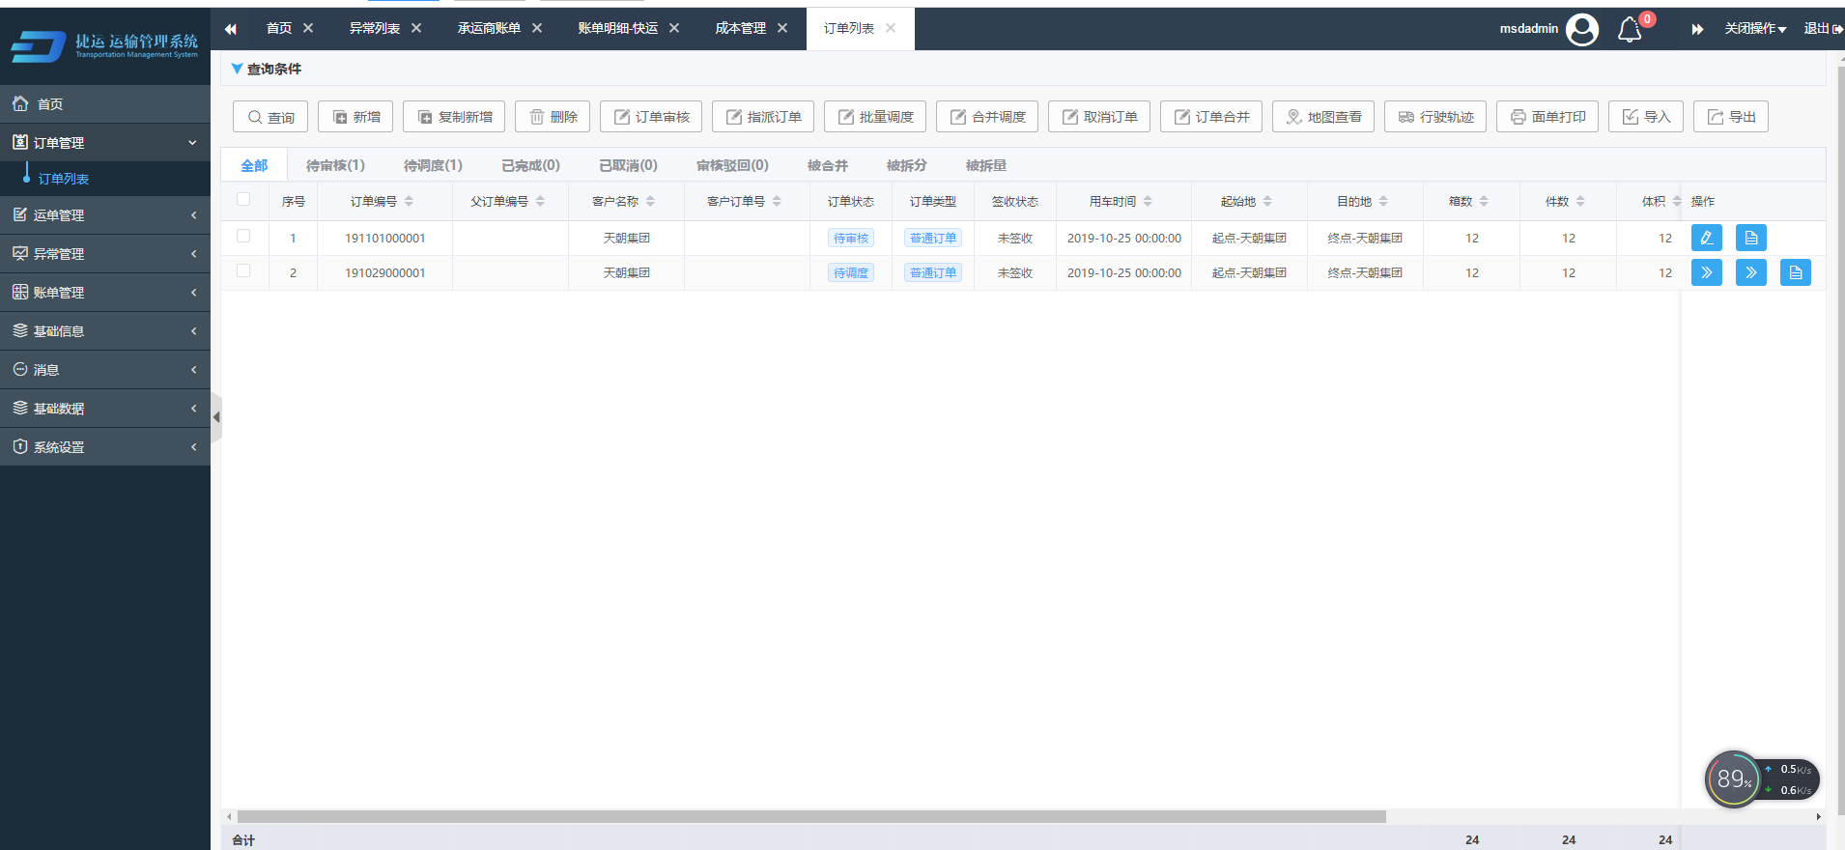

车辆的运力的实时冗余情况是以车辆原始基础资料为基点，根据途中接受的货物的实际信息为变量，通过系统算法，可计算出车辆运力的实时冗余情况。

货物信息在找车的时，系统要求对货物的重量、体积、图片等实时信息进行披露，所以系统可得到相对准确的货物信息，从而辅助系统通过算法去计算运力的匹配

APP下单示例：

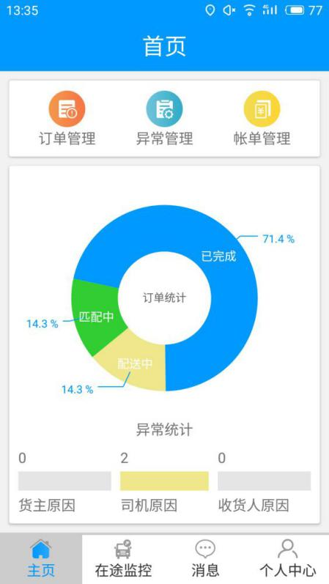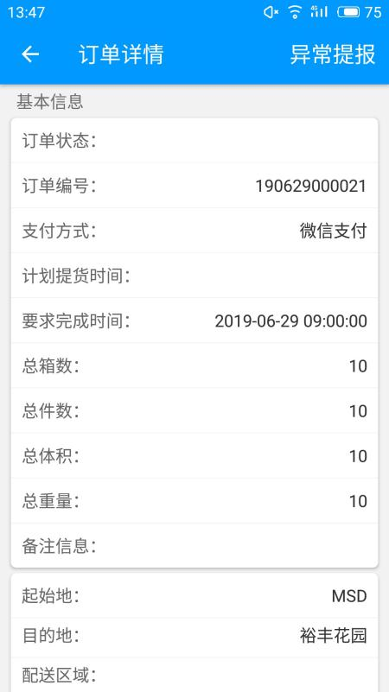

系统各模块功能描述如下：

1. 订单录入

将通过各种方式接收到的订单集中录入到在线订单管理系统中（订单信息集中录入过程中需协同调用基本信息管理模块中的商品信息、客户信息和供应商信息）。在此过程中，允许货主企业取消尚未进行审核的订单。

1. 订单审核

核查已提交的物流订单信息的有效性，从而确保订单信息录入的准确有效性；当订单通过有效性审核时，即确定为有效订单，该有效订单将被传递给智能配送管理系统，同时将订单此时所处的状态提交给订单跟踪模块；将未通过审核的订单进行作废处理，即终止该订单的业务操作，将该订单作为作废订单归入历史订单，并向客户发出订单作废通知，在作废通知中，提供作废说明，并按照库存量、客户信用度等指数为客户提供重新下单方案。

1. 订单跟踪

该模块对订单处理进度进行全程跟踪，并可以把客户所需要的订单处理进度信息反馈给客户，便于客户进行管理决策。订单跟踪从订单录入系统之后开始，在结单信息录入系统之后结束。订单跟踪包括七个状态：订单待审、订单审核、待入库、待分拣、已入库、已分拣、已结单。订单跟踪模块所获取的订单状态信息由订单系统、仓储系统、配送系统分别提供。

1. 结单管理

该模块根据配送管理系统提交的配送回执单，对相应物流订单进行业务结算。根据回执信息，系统将修改相应的物流订单状态，同时提供给在线服务系统和本系统中的历史查询模块。此外，根据回单信息，提取客户的反馈信息，进行业务统计和分析，系统依据该信息修改相应的客户级别。

1. 历史查询

该模块根据各种查询条件对作废订单和成功订单进行查询，历史订单中对各种性质的订单进行相应的统计，并依据时间段作出订单处理的对比图，可以通过复合查询条件，得出一定的订单历史数据，并依次做出业务分析和预测。

1. 货主管理

该模块从合同中提取供应商信息，并将该信息录入到系统货主管理模数据库中。在录入供应商信息时，协同调配与其对应的商品信息，从而建立供应商与客户的业务关联。

1. 货品管理

该模块负责从合同中提取货品信息，并将该信息录入到系统商品管理模块数据库中该模块从合同中提取供应商信息，并将该信息录入到系统货主管理模数据库中。在录入供应商信息时，协同调配与其对应的商品信息，从而建立供应商与客户的业务关联。，提供给供应商进行下单操作，同时提供给管理员进行订单录入操作。此外，联合仓储管理系统商品库存信息，对供应商发出/取消商品缺货及限制下单的通知。

1. 客户管理

该模块负责从合同中提取客户的信息并录入系统数据库，同时可以对客户信息进行增、删、改、查的操作。该模块可将客户信息提交给在线服务系统和订单录入子模块。客户管理模块实现对客户信息的维护操作，客户信息由物流业务员搜集，经过标准化处理后统一录入系统。可依据名称、助记码等方式对客户信息进行方便查询，同时可按照企业性质、所属行业、规模、效益等要素对客户的信息进行处理，形成图标、报表式分析材料，从而为管理人员提供决策支持。

1. 权限设置

对系统不同类别的用户赋予不同的权限，在满足其对相关功能需求的同时保证系统安全。

## 调度系统

### 运力调度

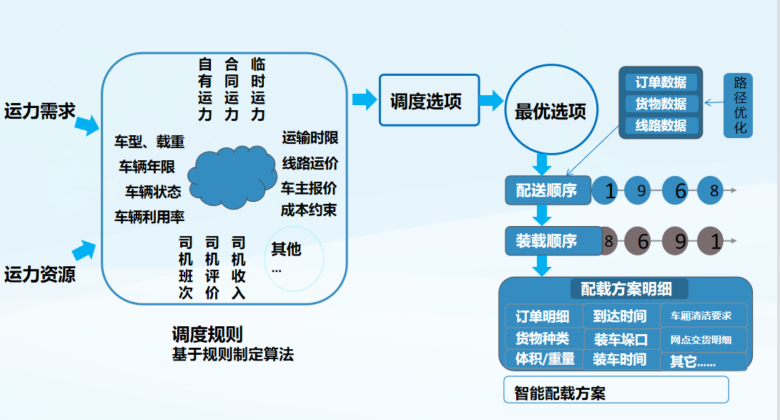

调度规则：

1. 运力分为自有运力、合作运力、临时运力，车辆都必须在平台进行注册、管理，数据进行统一调度；
2. 车辆的最近GPS位置，实时跟新到调度平台，货源根据最近的载重、厢长匹配车辆，将调度信息下发给车辆；
3. 运输公司会出现运力不足情况，需要大量的临时租用车辆，如何保证其可用性（需要时能及时到达、车况符合产品需要）、可控性（运输途中能听从调度）和安全性。需要建立足够的临时运力库，对每辆车的车况实时了解，并签订长期合同，约定保障时间段、操作责任（协助送货员卸货）、安全责任（如可能最好收取押金或在运费结算方面设置一定的预留金额）。

详细示例：

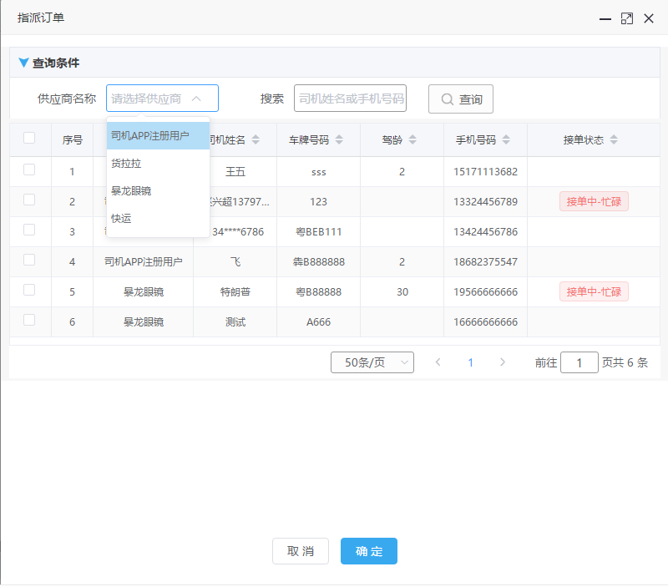

不同的产品和服务对象制约着配送操作的模式，根据运输企业自身业务实际选择经济适用的运力组成模式，可以节约大量的运作成本。但外租、挂靠车辆的管控力度会下降，需要监控系统配合相应的制度来保证服务和时效。

每一类商品都会有其最合适的车型，选择专业的车辆可以带来运作效率的大幅提升，降低车辆数量、节约人力成本。另外，车辆大小也会对成本和效率产生影响，企业需要根据运作的实际和道路通行限制来综合考虑车型的选择，并随着业务规模的变化对各类车型的比例进行调整。

### 智能调度

1. 自动调度

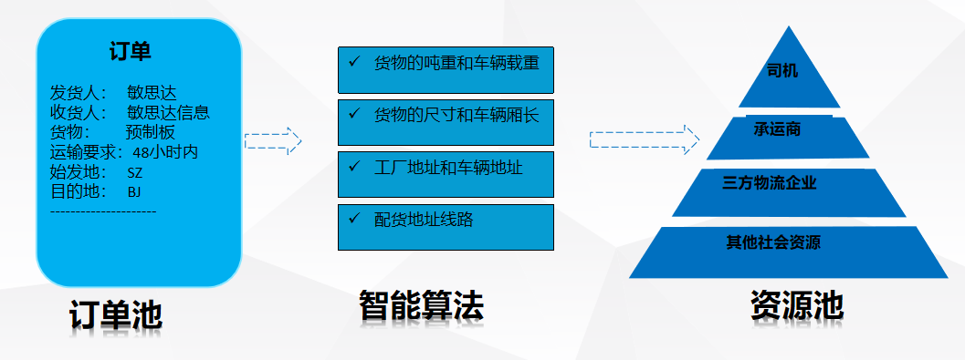

根据订单池和运力资源池，按照以上的规则，自动形成调度运单，下发给司机抢单，形成车货匹配自动调度算法。

1. 途中调度

车辆在运输的途中也可以参与抢单，但是不能耽误当前运单的时效，当前运单时效要求是客户的投诉和评价为准，如果因为途中抢单导致当前运单时效不能保证，会有相应的评价减分措施。

### 司机接单

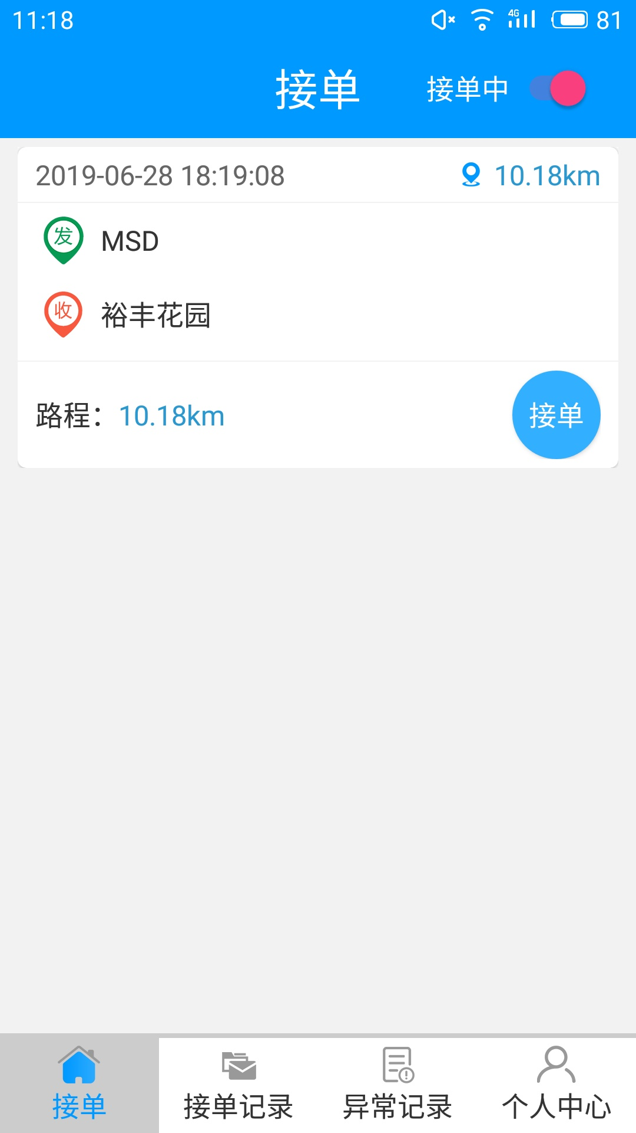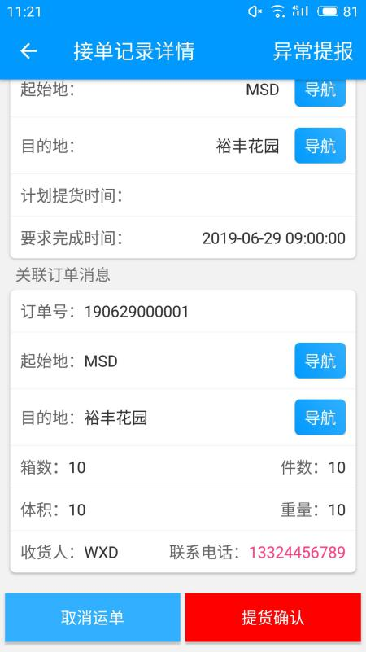

派送给司机的货源，进入货源一览列表，即可查看到相应资料，如找到合适的货源，可点击抢单。

另外可点击实时定位图标，系统则会显示以货车为中心的周边所有货源的地理信息及相关货源信息，点击具体的货源，则可抢单

### 司机取货

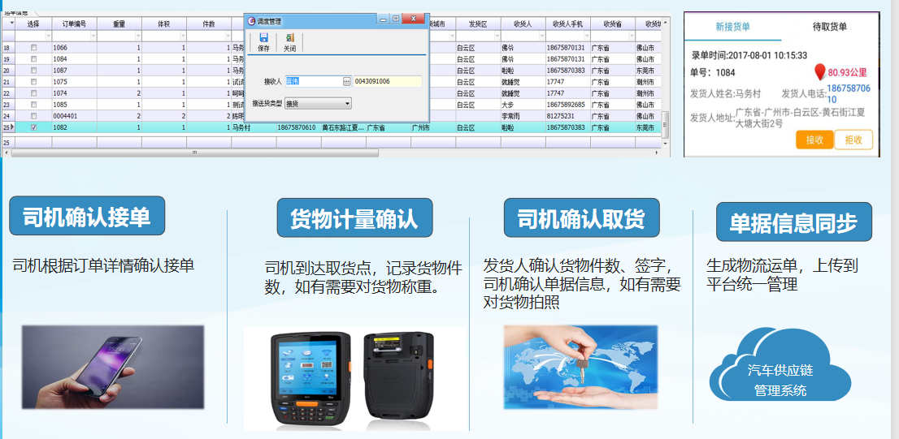

司机通过手机APP接单之后，查看发货地址，通过导航自动调用导航接口，到发货地址取货。

取货可以通过照片上传，确认订单的件数、重量等信息

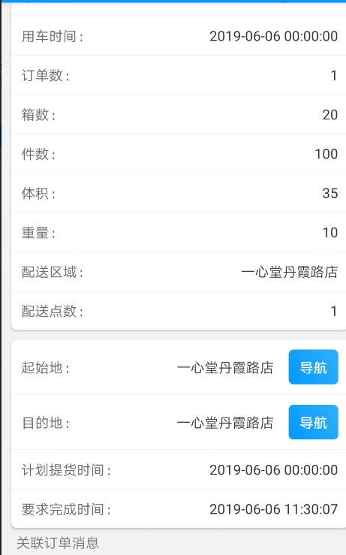 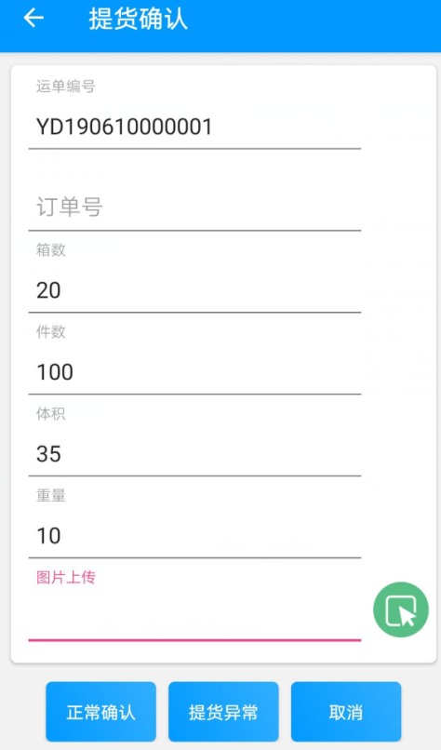

### 签收回单/评价

部分重要客户仍然需要纸质联单，客户签字确认，便于结算对账。

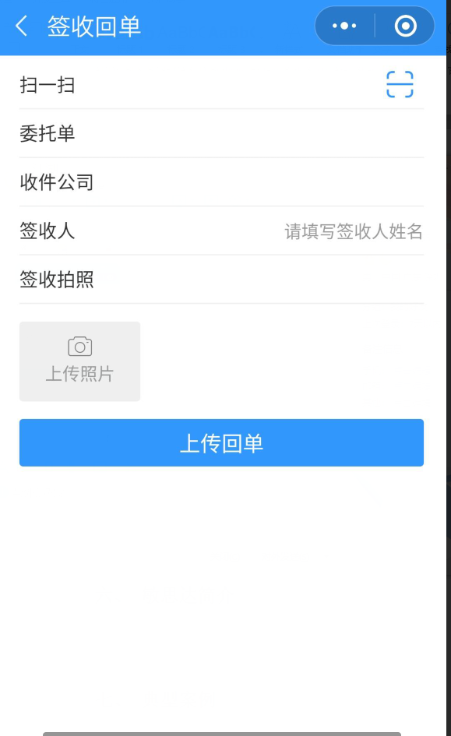 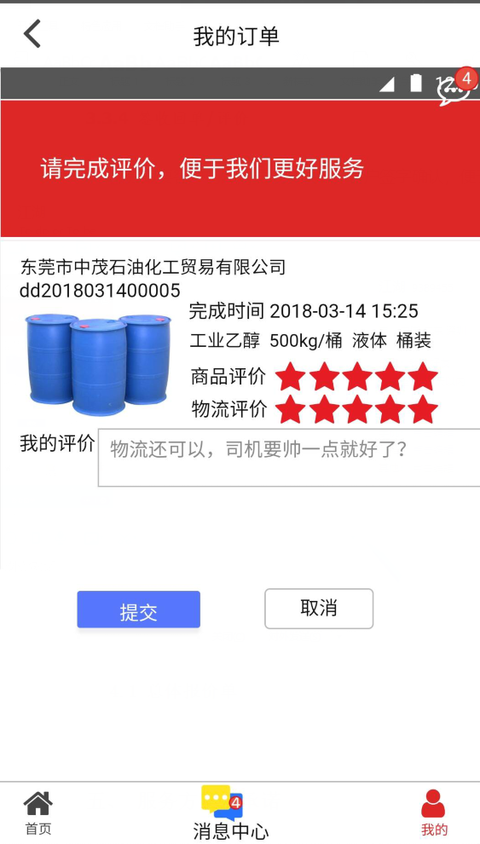

### 路由管理

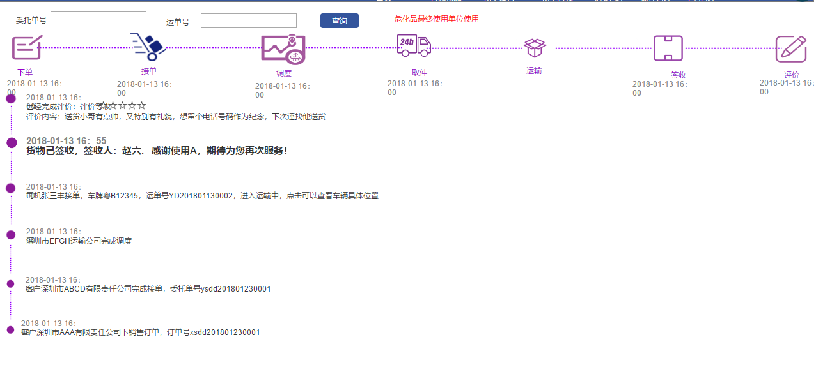

* 每到达一个节点，自动推送信息到平台，客户可以通过终端实时查看
* 每个节点维护为一个节点集并可按所属地区指定
* 可限定使用范围和使用时限

### 线路管理

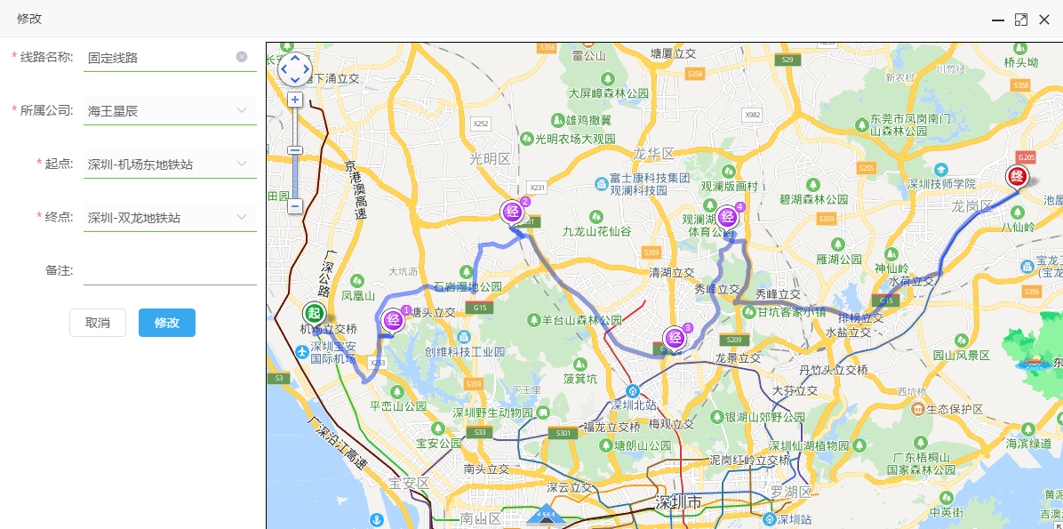

* 基础线路是由客户、配送中心、门店结合组成
* 基础线路支持界面选择维护和地图协助圈化线路
* 线路会与承运商或车辆进行关联

运输线路可视化管理

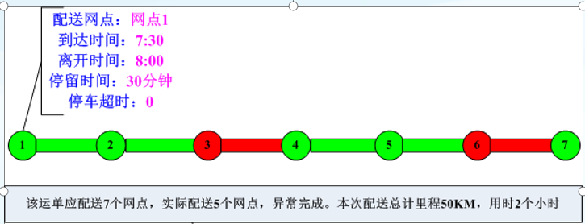

司机APP线路接单任务

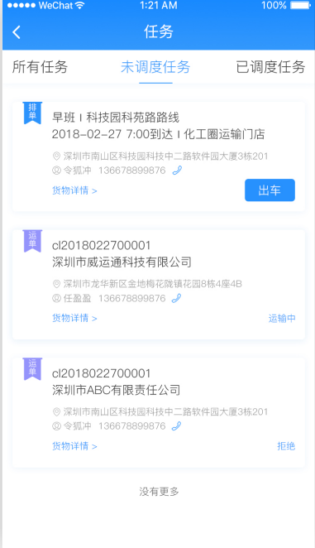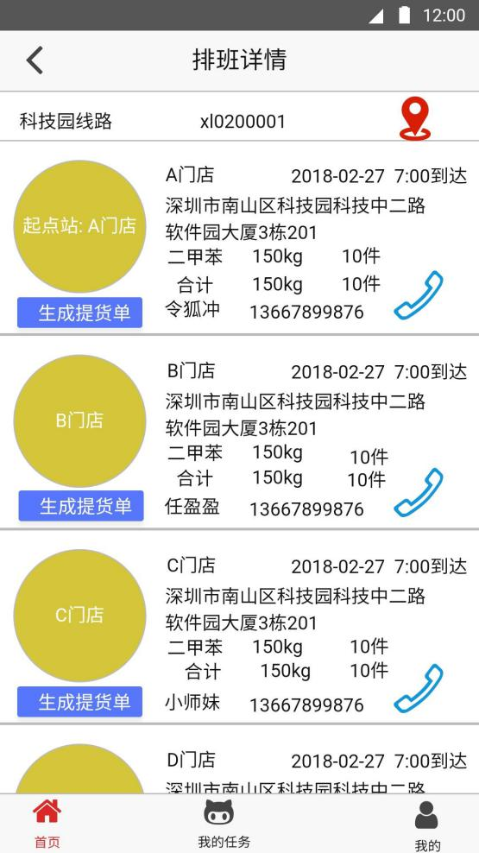

司机APP可以线路排班任务，自动按时间先后顺序生成线路，每到一个站点，卸货，签收。

## 运单管理

根据客户需求下发订单后，需要将订单处理转换为运单交付给司机进行运输。一条运单中可能会含有多条订单。

### 查询

1. 点击左侧导航栏中的【运单管理】，再点击子菜单中的【运单列表】，进入运单管理界面
2. 输入查询条件，系统按照查询条件筛选出对应的订单，查询条件包含运单编号、订单编号、客户名称、创建时间和订单状态等；
3. 客户名称设置了选择查询，点击下拉框按钮会显示对应的分客户名称供选择；
4. 状态包含待下发、接单中、待提货、配送中、已完成等下拉选择的操作；
5. 输入的筛选条件可按重置键进行清空；
6. 系统按照查询条件查询的结果，会在出现在下面的订单列表中。查询结果为多条时，列表按照创建时间的降序排列。不输入任何查询条件时，默认查询全部信息。

### 运单下发

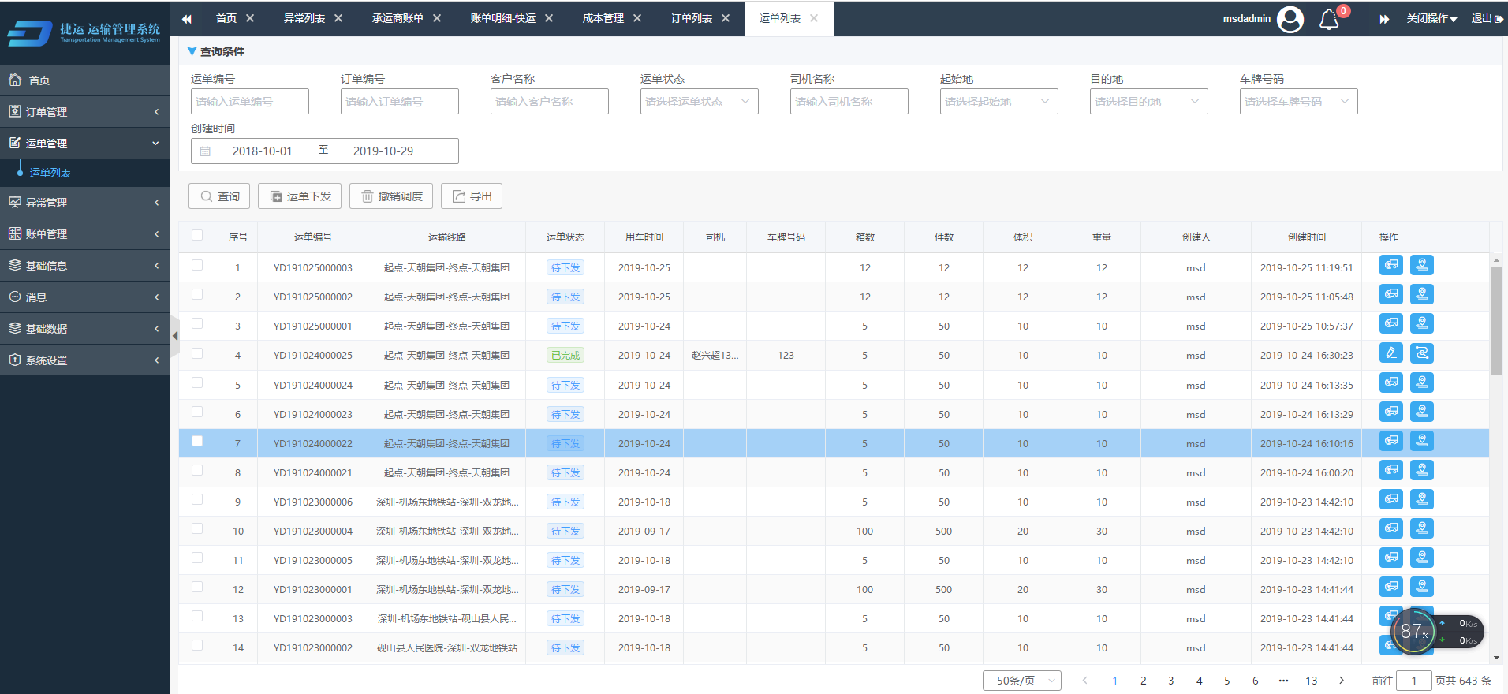

1. 选中运单，点击【运单下发】，会提示是否下发运单。下发运单给的司机（是在【订单列表】指派，或者是【客户管理】中为该客户分配的司机）
2. 注意：如果需要修改司机，可选择司机调整按钮进行修改。

### 撤销调度

1. 选中运单，点击【撤销调度】，会提示是否确认撤销调度。点击【确定】后该订单会不在运单列表中显示，点击【取消】会取消操作并返回操作界面。
2. 注意：被撤销的运单里面含有的订单会在订单列表中显示为待调度状态。

### 导出

1. 点击【导出】按钮，进入导出界面。
2. 用户可以根据自己的需求，将想要的出的信息添加至“已选导出列”进行导出操作。点击【确定】会开始导出，点击【取消】会关闭导出界面，返回至【运单列表】界面
3. 注意：导出一次后，会记录用户的导出模板。

## 车辆管理系统

车辆管理分为内部车辆和合作车辆，本系统主要针对内部车辆管理。合作车辆只需要将GPS接口信息对接到平台即可，外部车辆也可以使用该系统进行管理，数据更加便捷。

### 资料管理

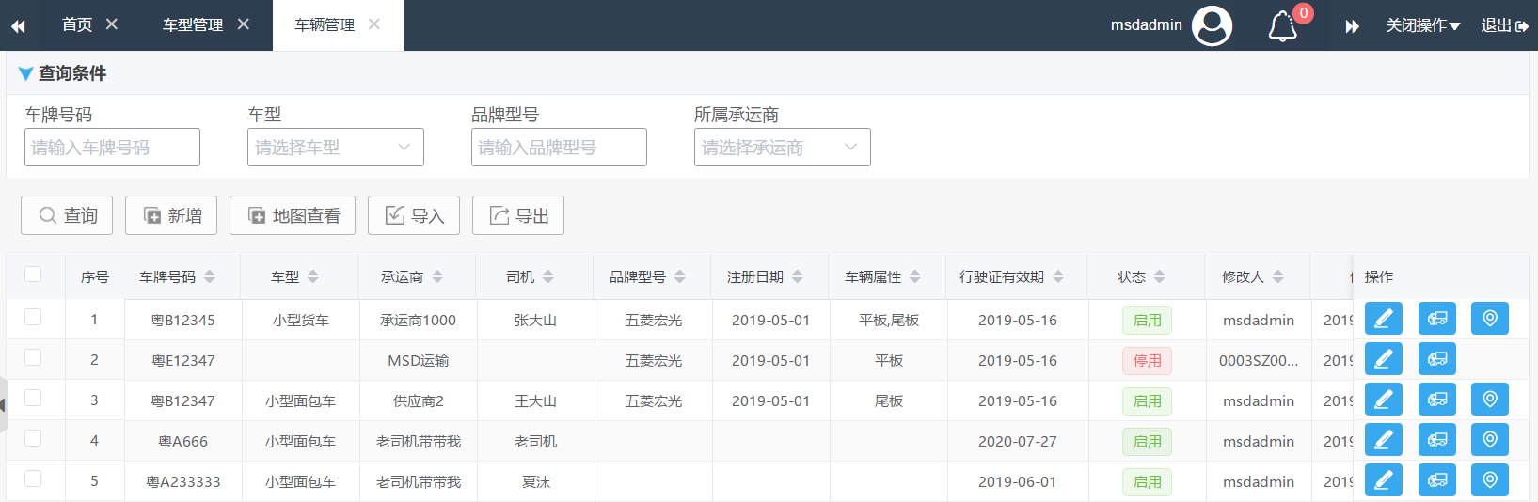

1. 车辆资料：包括车辆的车牌、vin码、载重、厢长、品牌型号等基本信息；
2. 司机资料：包括姓名、年龄、驾龄、性别等基本信息
3. 承运商资料：公司名、法人、营业执照、统一社会信用代码等

### 证件管理

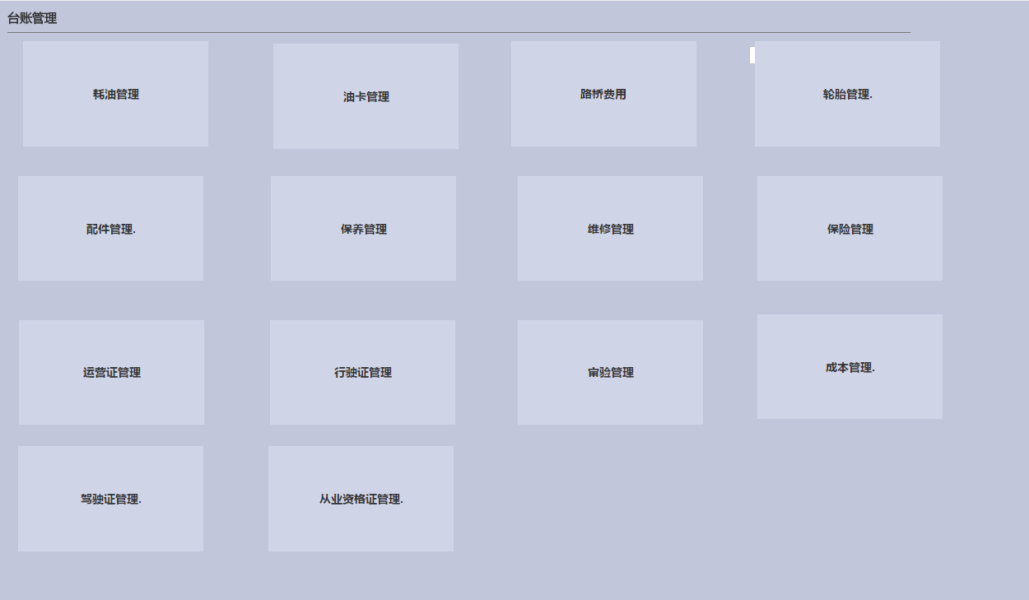

1. 行驶证管理：车辆的行驶证件、副本、附件、年审日期
2. 运营证管理：车辆的货运运营证，附件、年审日期
3. 驾驶证管理：司机的的驾驶证管理、准驾类型、证件获得日期、年审日期；
4. 从业资格证管理：特殊车辆需要办理货运从业资格证，如果有该证件，一些特殊货物有限配送给该司机；

### 审验管理

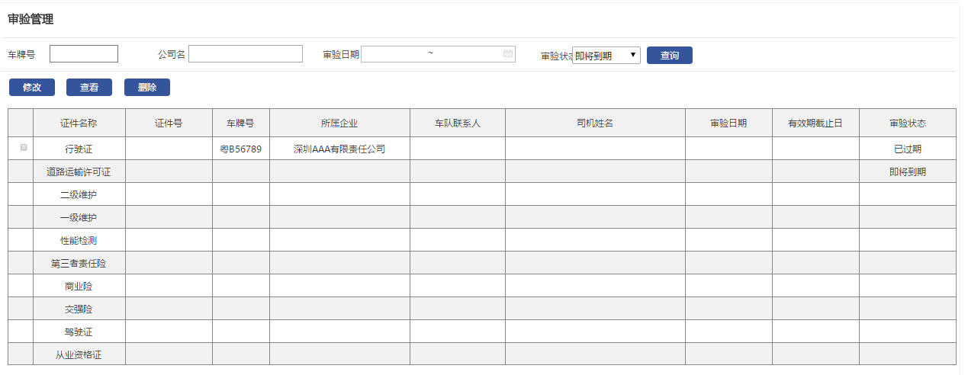

需要年审的证件有：

车辆行驶证、运营资格证、司机驾驶证、从业资格证、交强险、商业险，如特殊行业需要定期保养，做一级维护、二级维护。

对到期需要年审的证件，提前一个月自动生成年审提醒，推送到相应的APP端，线下年审成功后，上传年审后的证件照片，提醒自动消失

### 油卡管理

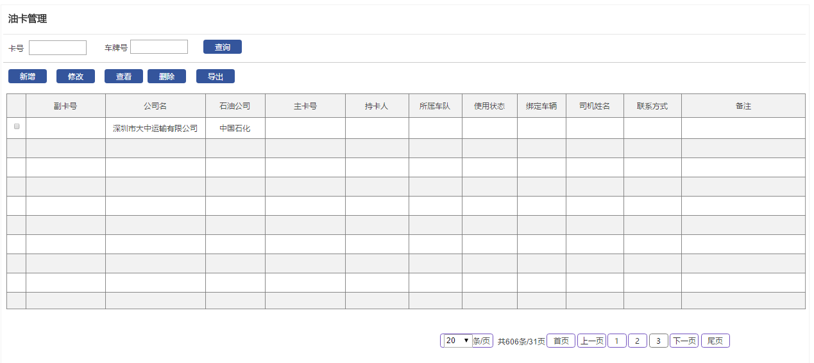

油卡分为主卡、副卡，系统提供主卡和副卡绑定关系，给司机充值之后，司机需要圈存到副卡。

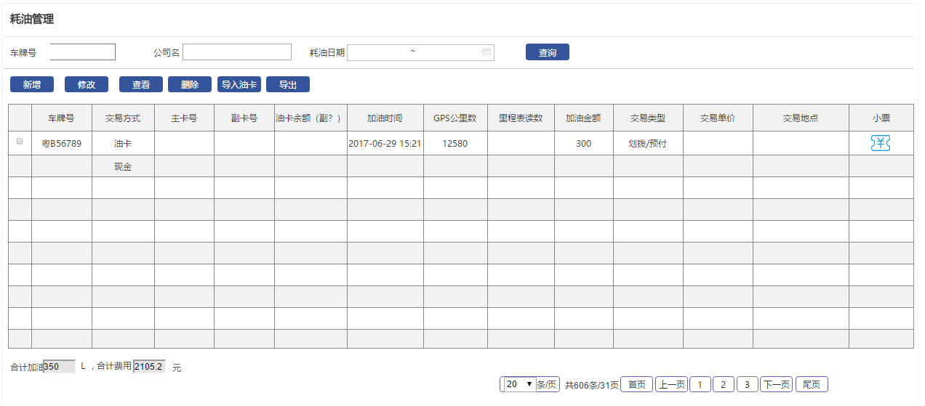

* 根据充值记录，系统提供手动录入油耗的功能；
* 产生了燃油费用，司机也可以手动录入充值发票，并且拍照上传留底
* 中石化、中石油的加油记录模板，定期导出之后，也可以导入到本系统中，自动生成油耗使用明细。

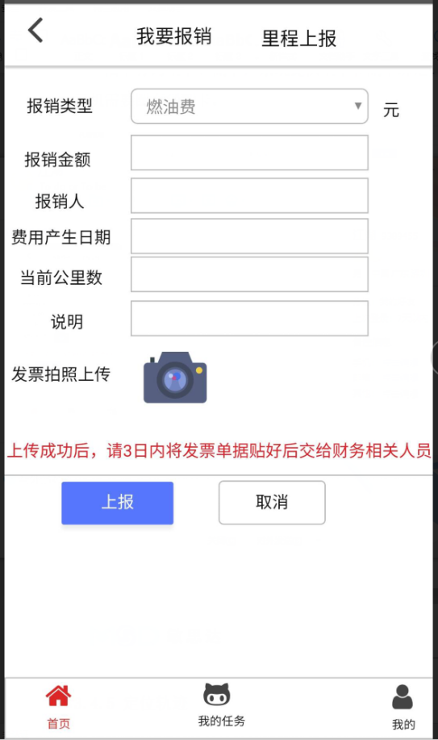

司机移动端录入油耗、燃油费用

### 定位轨迹

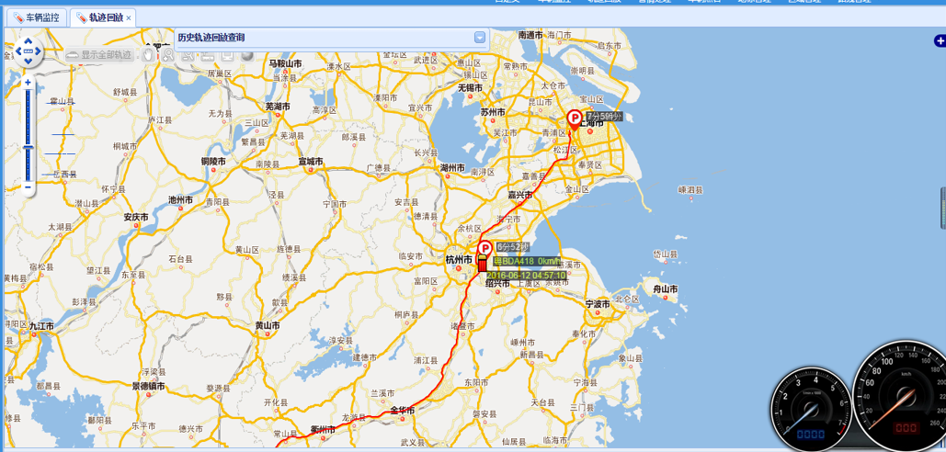

可以根据外部接口对接GPS的功能，例如G7的接口，实现对车辆的定位跟踪和状态监控。

* 车辆实时位置
* 车辆行驶速度
* 车辆当前状态
* 车辆行驶轨迹
* 超时停车提醒
* 进出客户区域提醒
* 工厂位置导航接口
* 客户位置导航接口

## 财务结算系统

### 合同管理

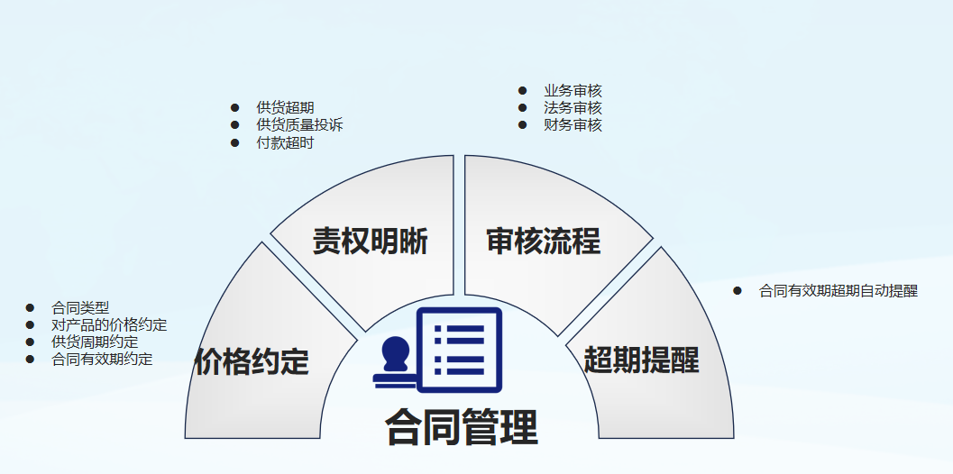

* 合同管理包括承运商合同、司机合同、供应商合同、客户合同等多种类型
* 合同基本信息：对周期、有效期、付款方式、价格约定、付款预期、交付预期等明确约定，责权明晰
* 审核流程：业务审核、法务审核、财务审核
* 合同到期自动提醒

### 运输报价

系统提供多种方式的运输报价，灵活配置，在和司机或者公司谈合约的时候，按照合约选择系统的价格模式，完成运输后自动生成价格：

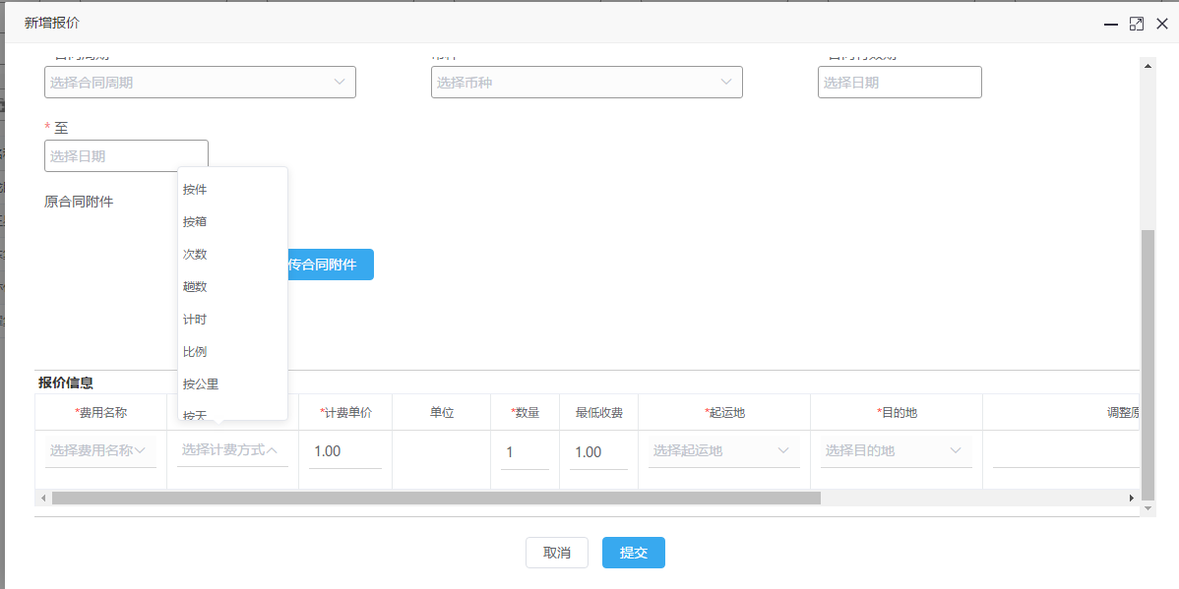

目前支持的计价方式：

* 吨+公里：按照基本里程的吨位数+里程数，二者之和；
* 按产值：按照每票货的运输费用如100元，提成10元，即10%计提
* 按公里数：按照行驶里程计算
* 按重量：按照重量计算
* 按吨公里：按照吨公里计算
* 按件数：按照件数计算
* 线路一口价：按照固定的线路，每趟计提
* 线路节点数：每个线路节点，按照节点计提
* 按天数计价：固定工资，按天计算
* 按体积计算：如按每方金额计算

### 应收/应付管理

按照所选的时间段或者固定周期，筛选出相应的应收、应付所有的明细，一键生成账单

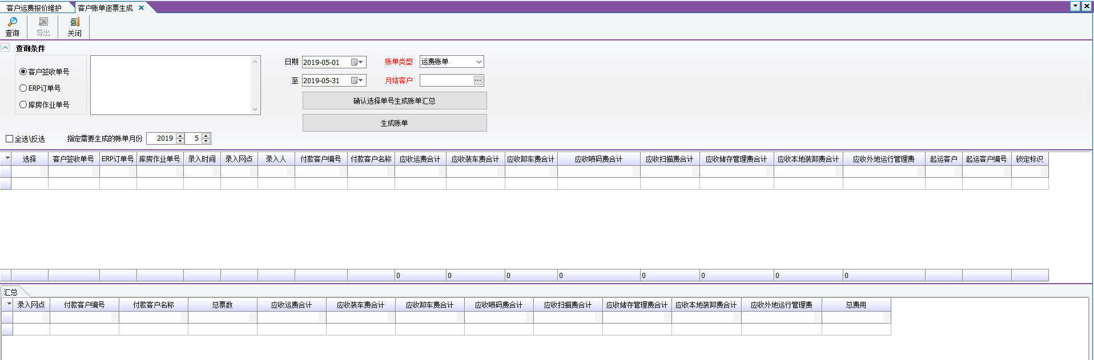

按照3.3.5的报价模式，如果司机按照合约完成了运单，并且客户签收完成后，该单就自动生成了运输的提成，承运商可以随时查看提成的情况。

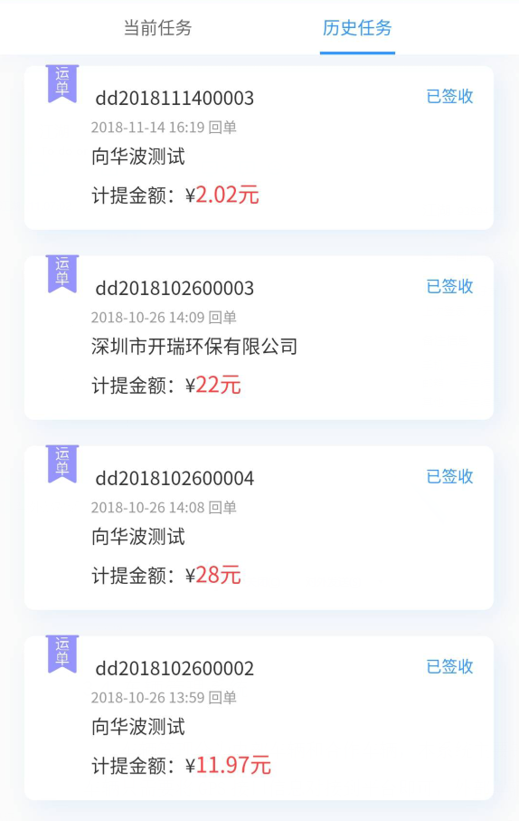

承运商确认运单明细没有问题，自动在平台生成运输明细表，按照该表，生成应收\应付单据

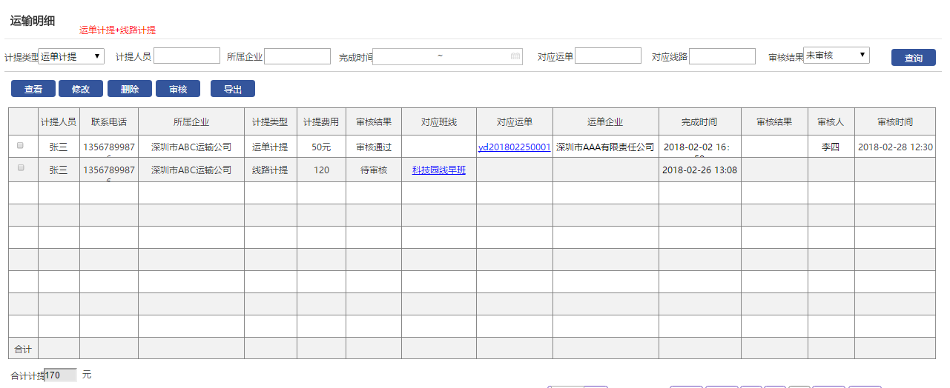

该单据可以和财务系统对接，对接财务系统的应收/应付接口

### 财务接口对接

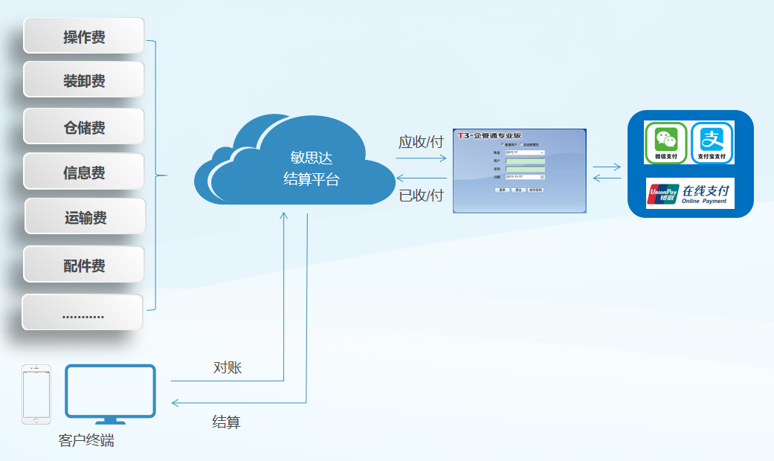

结算明细上传到结算平台之后，和相应的客户端进行对账处理，客户端确认账单后，将应收/应付单据推送给财务系统。

财务和客户进行线下/线上支付后，在财务系统中标识账单的状态，自动将状态推送到敏思达结算平台。

## 信用评价

当前市场诚信环境缺乏，货源企业自身很难把握货物的安全性，而把这个中间环节交给物流企业，就相当于将风险转移给了运输企业，从而将自身的风险降到最低；而司机和运输企业也因不诚信的市场环境屡屡被骗，这倒致了部分司机和运输企业不愿意承接部分无法保障的实载交易。

如何创建一个令人放心的诚信环境，形成高效的网上物流市场是当前面临的一个严峻问题。通过加强对车货双方的信用评价，提供诸如市场监管、数据验证、信用查询等服务，有效降低撮合交易中的欺诈现象，逐步推进市场诚信体系和环境建设，是提高物流公共信息平台竞争力、充分发挥车货撮合交易作用的有效途径。

1. 信用评价模型

根据物流园区物流交易的信息流、物资流和资金流需求，设计诚信评价体系模型，促进诚信体系的构建。如下图所示：

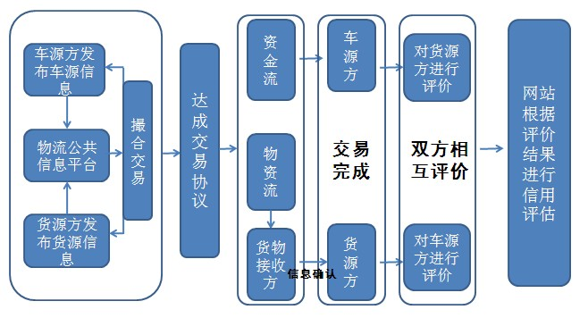

1. 诚信评价体系的要素

物流交易的交易主体主要由个人和企业组成，因此，信用评价对象也相应分为个人和企业，其评价要素分别如下：

1. 个人评价要素

基本信息：对个人身份识别及网站地址识别等信息的准确性、真实性、及时性情况进行评价。基本信息是物流交易活动中个人信用评价的基础评价要素。

交易信息：对个人交易情况、付费违约等情况进行评价。交易信息是物流交易活动中个人信用评价的关键评价要素。

评价信息：反映交易方评价信息、投诉信息及第三方信用评价信息。评价信息是物流交易活动中个人信用评价的重要参考要素。

特别信息：反映个人在政府部门、司法机关或其他社会公共机构掌握的个人信用记录方面的信息。包括纳税信息、荣誉信息、不良信息及其它相关信息等。特别信息是物流交易活动中个人信用评价的重点评价要素。

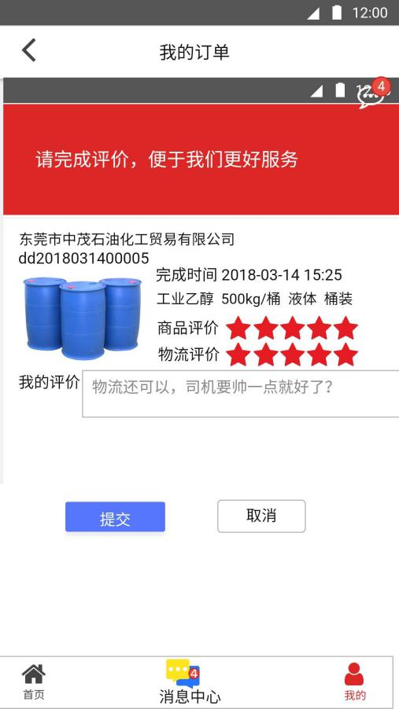

1. 企业评价要素：

基础信息：反映企业合法存在的基本信息。

资质信息：反映企业实体所具有的专项特征情况。

交易信息：反映企业在物流交易活动中的交易规模和实现状况。

评价信息：反映企业在物流交易活动中的信用评价状况和第三方机构的信用评价状况。

财务信息：反映企业经营盈利能力、偿债能力及发展状况。

提示信息：社会公共机构掌握的有关企业信用方面的信息，综合反映企业的社会信用状况。

### 资金流水

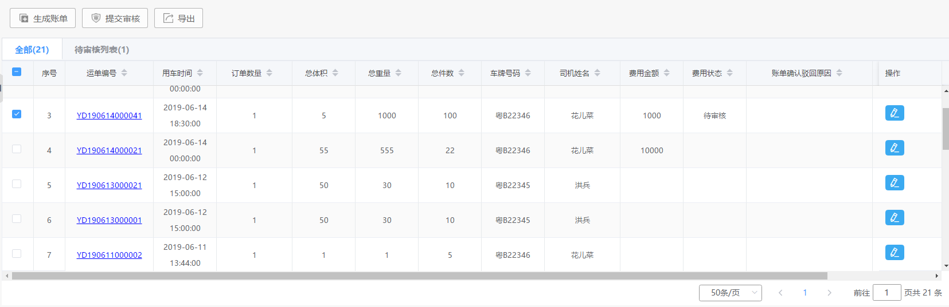

可提供历史资金流水查询，已收/已付的收支历史单据明细，提供月度收支分析报表分析。

提供了多种账务处理查询筛选功能，总账可按科目级别、币别、科目范围等查询；明细账可按期间范围、币别、科目范围查询；还提供了多栏账、数量金额明细账、核算项目分类总账等，并且输出格式优化，将帮助企业及时掌握企业经营状况。

财务分析提供了财务状况分析表、损益分析表、主要财务指标分析表三张固定格式分析报表以及自定义简易分析报表，各分析报表均可采用结构分析、比较分析、趋势分析三种分析方法进行分析，分析结果既可以用表格方式输出，也可以图形的方式输出。

## 基础信息

### 组织架构

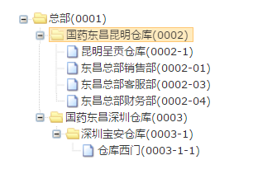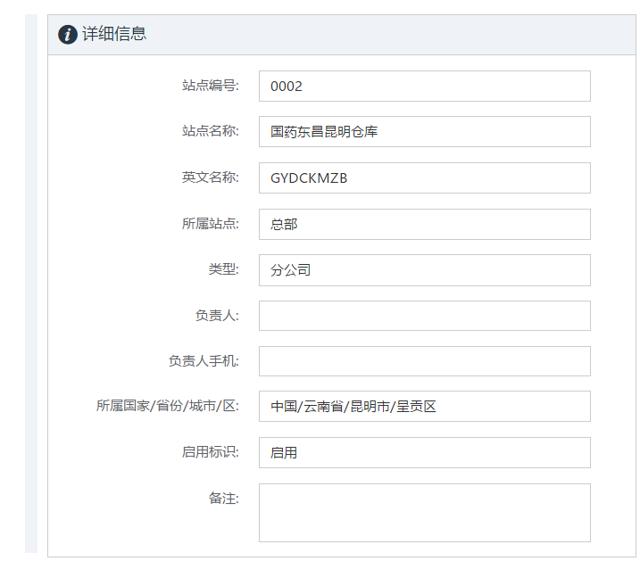

组织架构是公司管理的组织形式，平台系统和公司的组织架构是密切相关的，包括各个组织上的角色、权限、功能、数据等都受到组织架构的制约，如总经理需要看到整个公司的权限、数据、分析，便于得出正确的数据结论，操作工只需要看到自己的数据，其他的数据反而是垃圾数据，给自己的操作造成不必要的麻烦。

本系统支持总部、分公司、部门、分部门、员工等多级结构扩展，组织结构树不限层级，上层的结构包含下层结构的权限，便于整个系统的扩展。

### 用户角色

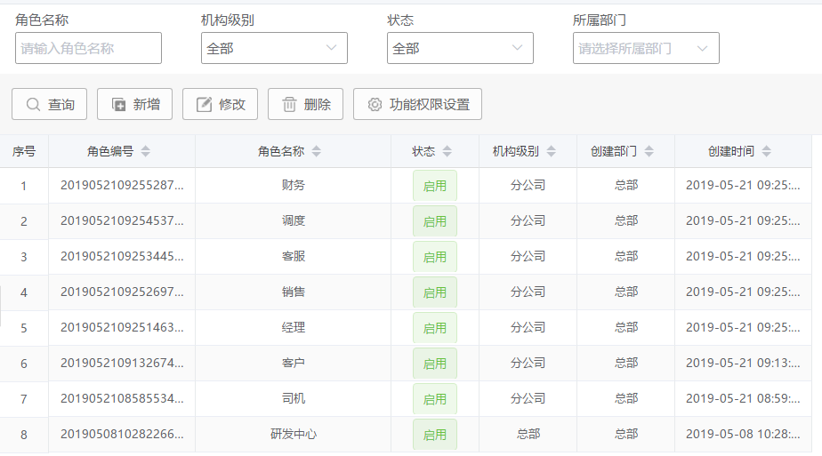

角色是对用户的分类，每个角色都被赋予了相应的权限，一个角色可以有一种或多种权限，所以角色是权限的集合。在本系统中的权限分为两种，一种是功能权限，另一种是数据权限。功能权限指的是用户在系统中有哪些功能的操作浏览权利；数据权限指的是用户有哪些数据信息的操作浏览权利。

车辆监控权限管理

当新建一个用户后，系统默认的是该用户可以对其隶属的客户的所有权限进行操作和监控。操作权限管理功能就是实现对车辆的控制权进行管理。该功能可给不同的监控坐席指定监控车辆列表。

功能权限和数据权限

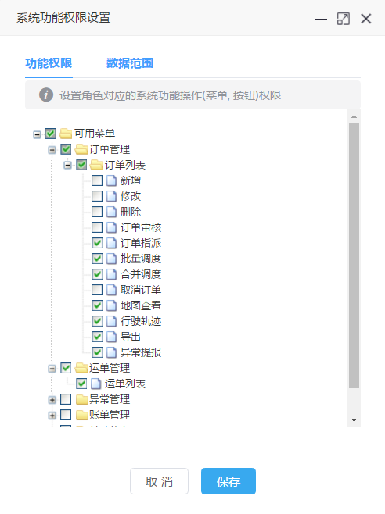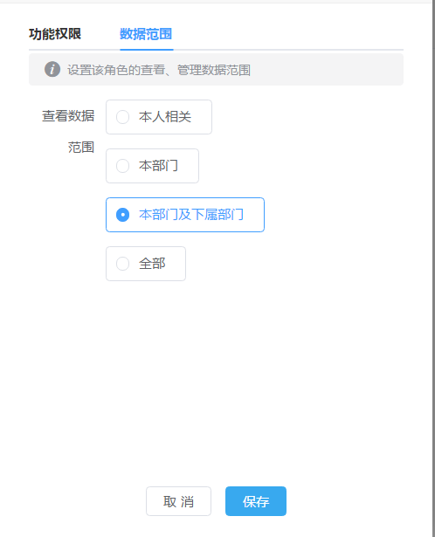

### 用户管理

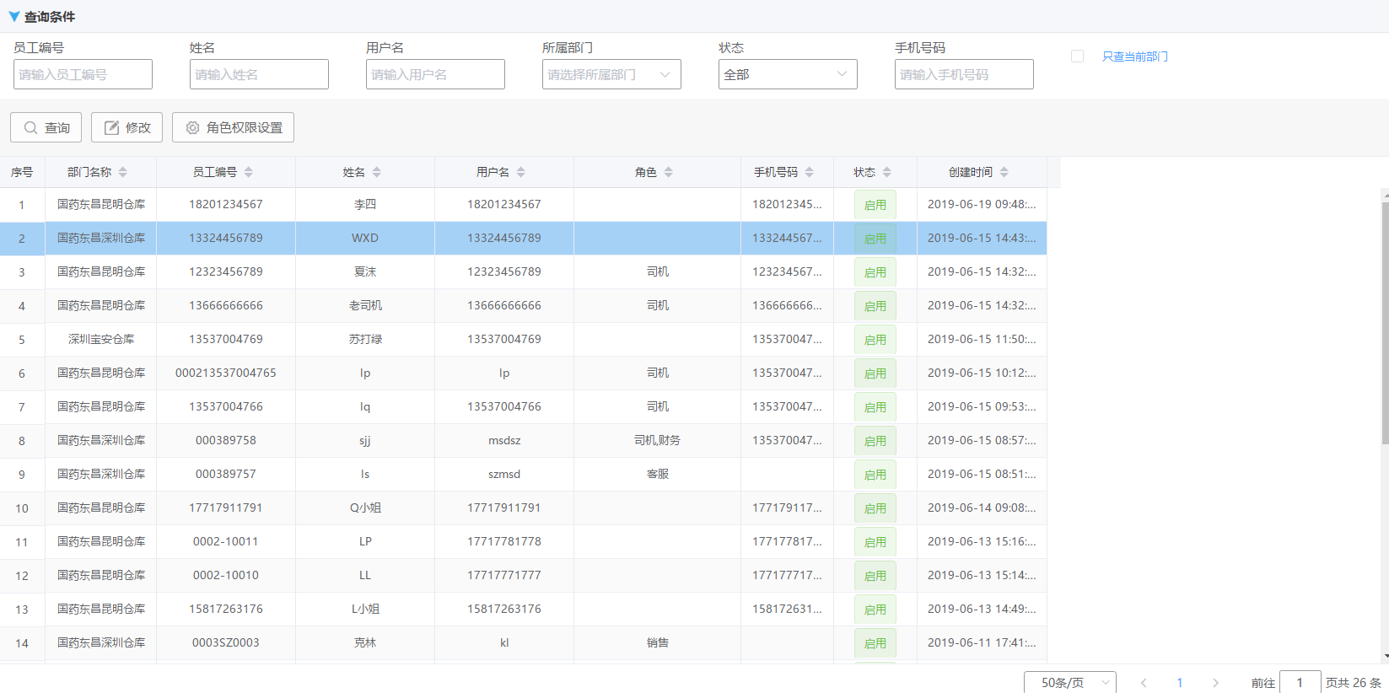

用户管理

用户管理主要是对系统用户进行新增、修改及删除处理。按用户级别来分，可分为超级用户和普通用户两种。

2、超级用户

超级用户对系统负责全面管理，其权限不受限制。

3、普通用户

普通用户对系统负责部分管理，所以可分为各种不同的类别，其类别设置在[工作组管理]中完成。其权限受超级用户的控制。

4、用户和角色的分配，如下图

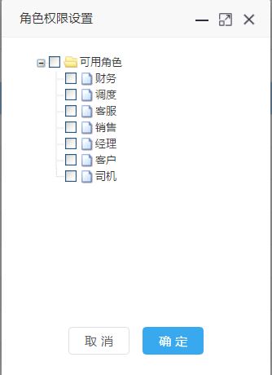

## 日志管理

1. 登录日志

提供用户的登录日志查询

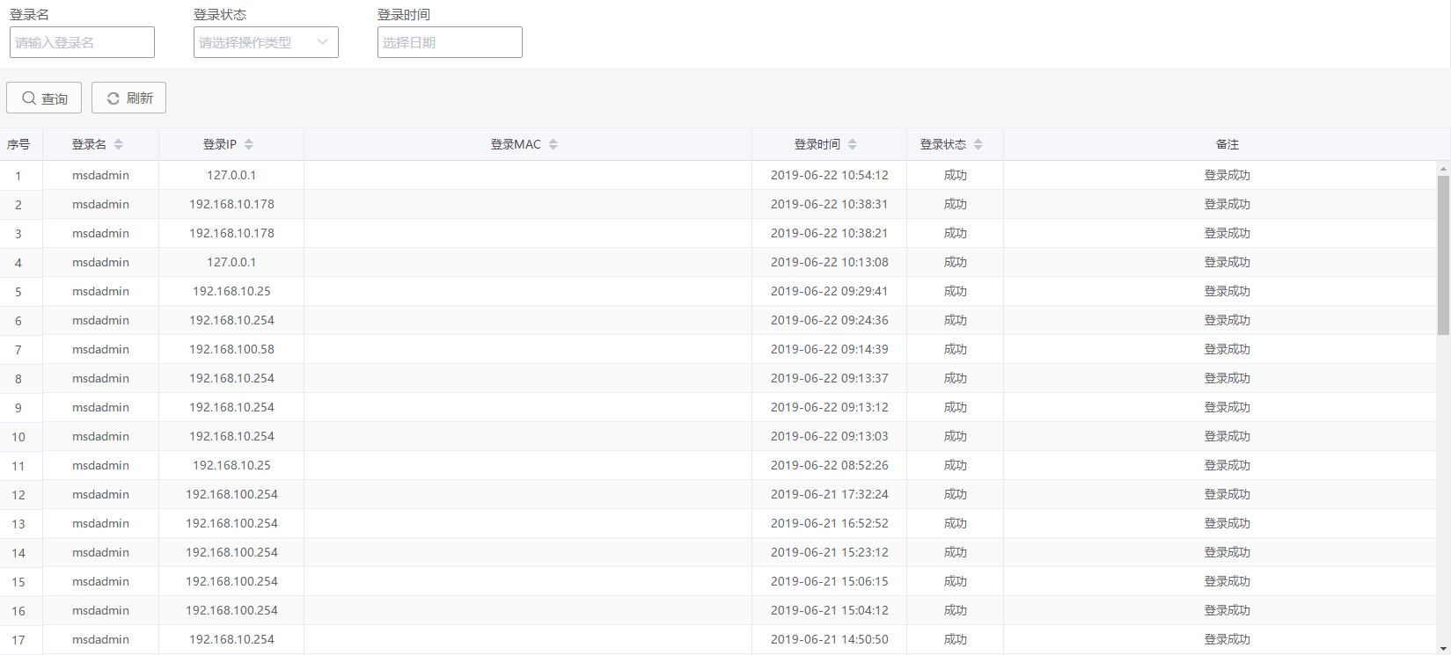

1. 操作日志

在数据进入下一状态后，如果发生修改或删除动作将被记入系统日志。系统日志信息包括：动作、动作人、动作时间。

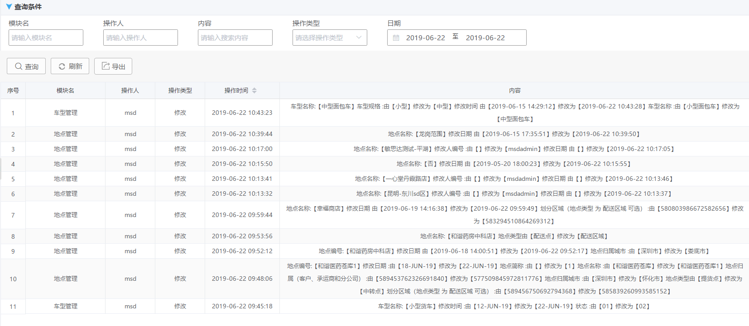

日志可以记录操作用户操作的痕迹，便于事后追溯。

# 货主APP

## 登录

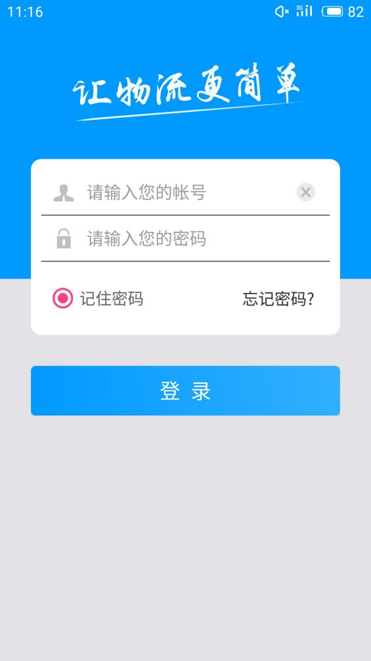

1. 任何格式的账号，不限多少位字符；
2. 账号密码由PC端进行创建；
3. 注意：一期修改密码需要在PC端进行修改；
4. 记住密码后，每次启动系统可直接进行登录；

### 接单

 

1. 右上角按钮可以修改司机的状态为“接单中”或“休息中”；
2. 注意：若司机状态为“休息中”是无法接收到运单的；
3. 左侧图为下发到司机APP的运单，用户通过点击“接单”按钮进行接单，点击订单可查看详情（右侧为接单详情）；
4. 详情界面会显示此条运单的基本信息，司机可以在此界面通过点击导航进入百度地图或高德地图进行定位导航；
5. 其他信息是订单在创建过程中填入的附加信息，在详细中显示方便司机知晓；
6. 用户在详情界面点击接单，同样会执行接单操作；

## 接单记录

### 运单状态

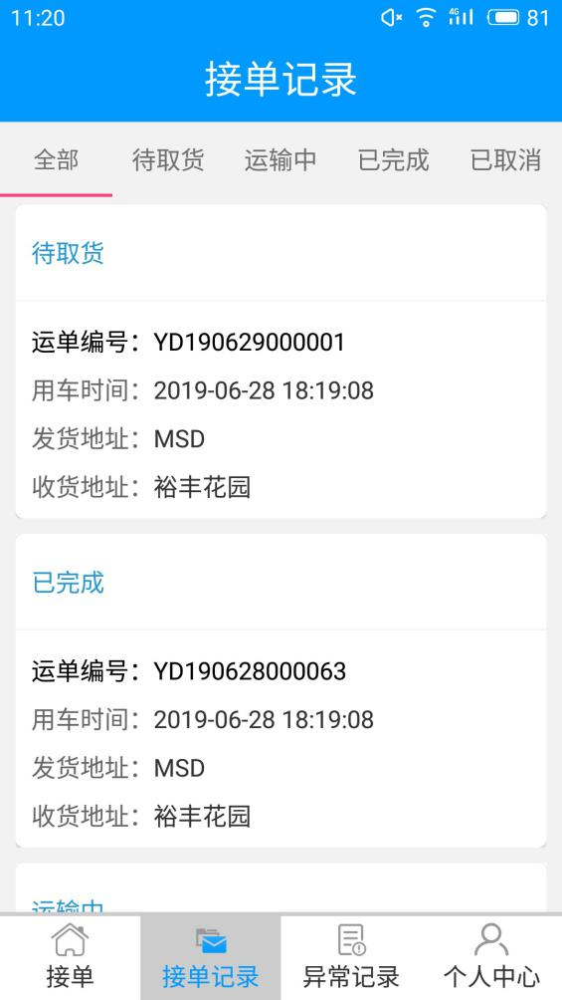

1. 运单在司机APP中有“待取货”、“运输中”、“已完成”、“已取消”四个状态；
2. 司机接单以后，运单会显示为“待取货”状态；
3. 司机提货后，运单会变为“运输中”状态；
4. 货物交接后，运单会变为“已完成”；
5. 订单被取消后，运单状态会变为“已取消”状态；
6. 司机通过点击筛选按钮，可以对全部运单进行筛选；

### 接单详细

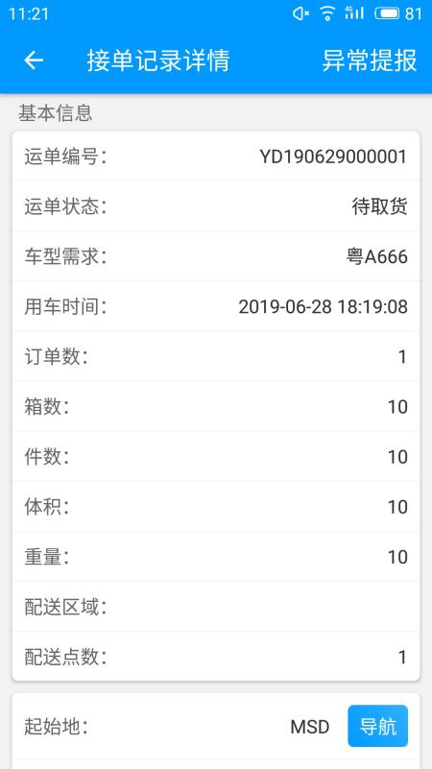  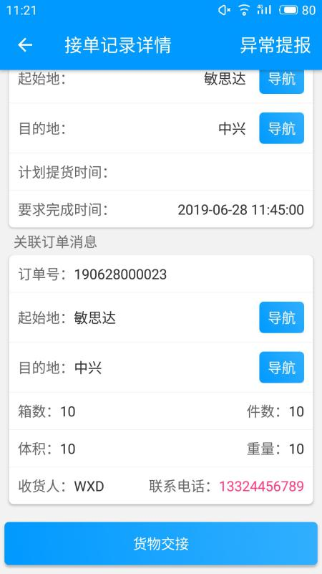

1. 司机在点击任何状态的运单时，都会进入接单记录详情；
2. 不同状态下的订单显示的操作不同，分别为提货状态下“取消运单”“提货确认”；
3. 运输状态下“货物交接”；“已取消”和“已完成”没有按钮显示；
4. 取消运单时会提示司机是否取消运单，【确定】后订单会变为“已取消”状态；
5. 点击提货确认后，订单会变为“运输中”状态；
6. 若货物送达至目的地，司机需要点击状态为“运输中”的订单，点击货物交接，这时订单才会变为“已完成状态”；

## 异常提报

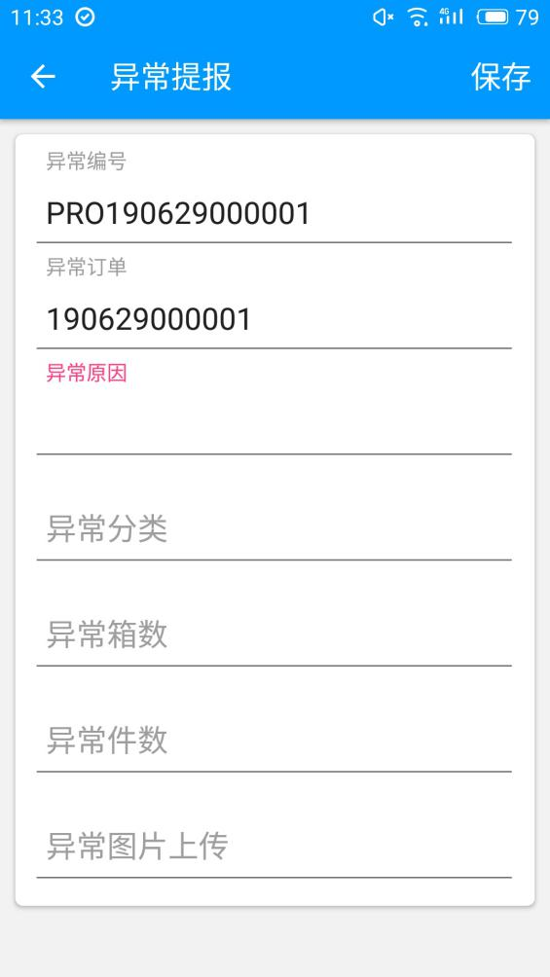

1. 司机在接货、运输、交货后都可以进行异常提报操作；
2. “异常订单”“异常原因”“异常分类”可以进行手动选择；
3. 填写异常时，司机需要根据实际情况提报异常的箱数或件数；
4. 异常图片上传最多支持8张图片；
5. 编辑异常界面以后，司机需要点击保存按钮进行保存，异常保存后会向用户APP和PC端发送消息，并且可以在异常记录中可以看到处理状态；

## 异常记录

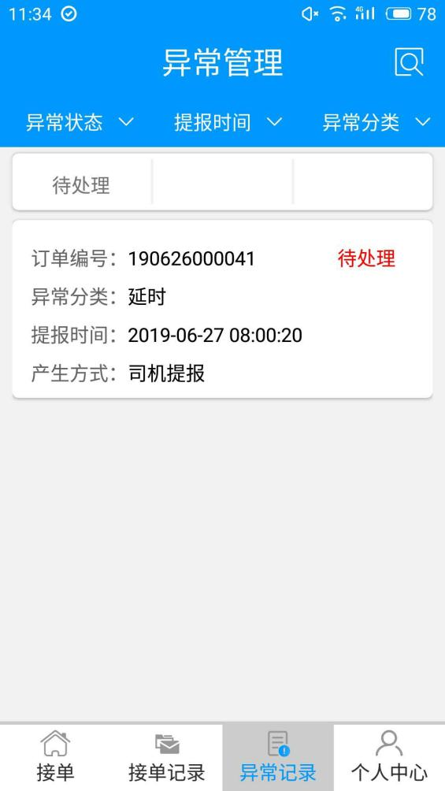 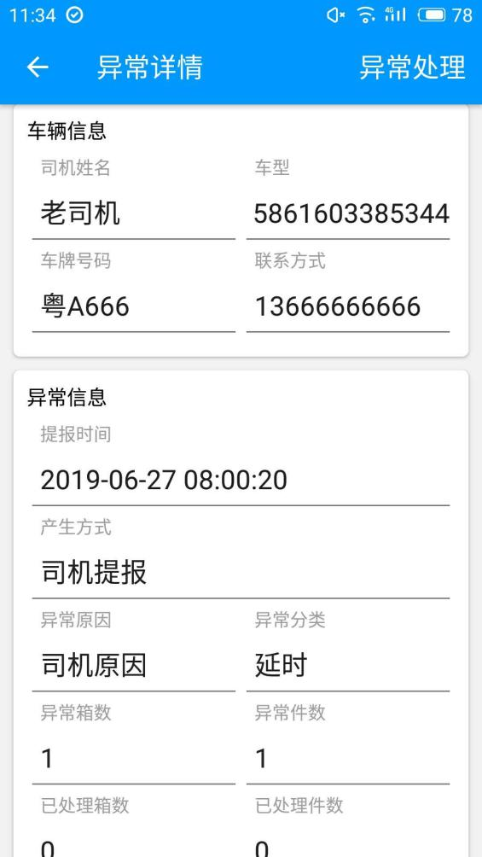

1. 异常提报的数据会显示在异常记录中；
2. 异常状态有“待处理”、“处理中”、“已完成”三个状态；
3. 单机任何一条异常都可以进入异常详情界面；
4. 异常详情界面会显示该条订单的基本信息、车辆信息、异常信息；
5. 通过异常状态、提报时间、异常分类可以对所有的异常进行筛选；
6. 点击筛选条件里的内容，可以取消该筛选条件；
7. 右上角的搜索功能可以对单号进行模糊匹配；

## 个人中心

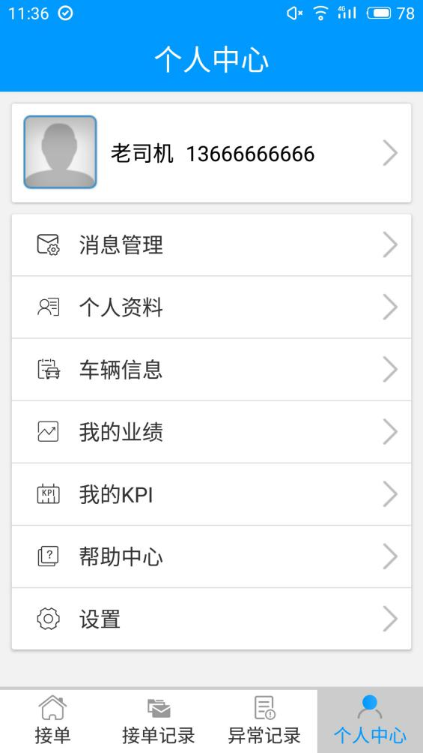 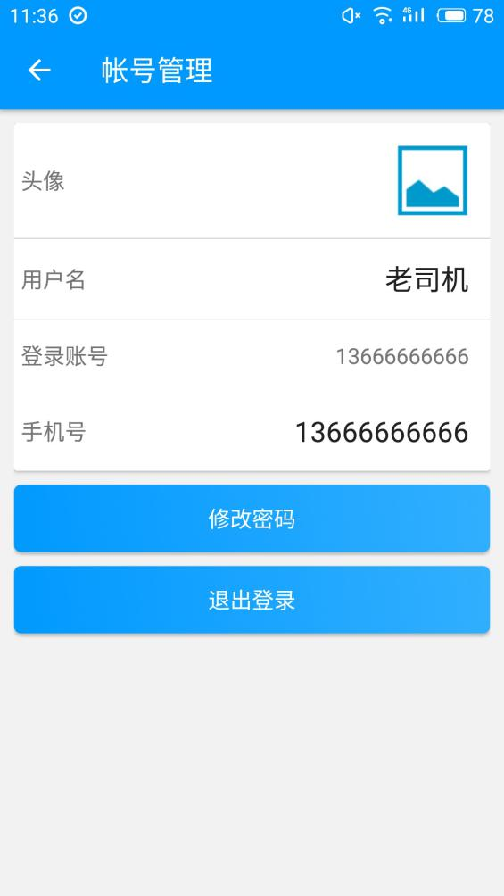

1. 个人中心界面包含“账号管理”，“消息管理”，“个人资料”，“车辆信息”，“我的业绩”，“我的KPI”，“帮助中心”，“设置”8个功能；
2. 账号管理会显示司机的名称、账号和头像；
3. 点击账号信息一栏，会跳转到账号管理界面（如右图）；
4. 在账号管理界面，司机可以修改自己的登录密码和个人头像；
5. 用户名和手机号需要在PC端上进行修改，登录账号已经创建无法修改；
6. 点击修改密码会跳转至修改密码界面，且只需要输入旧密码就可以修改新密码；

### 消息管理

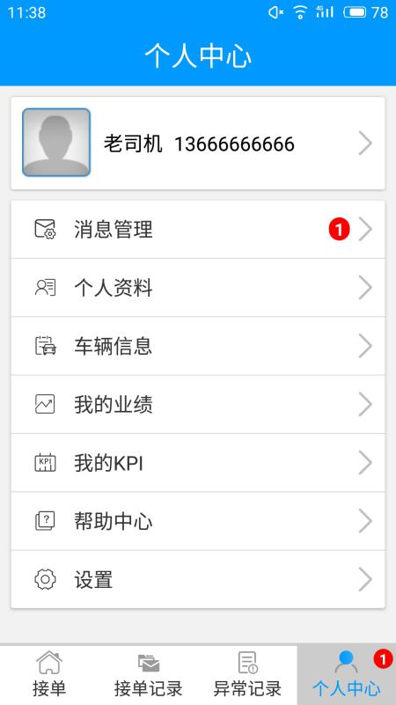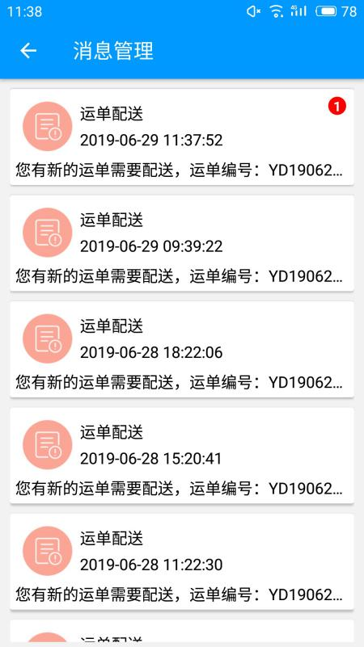 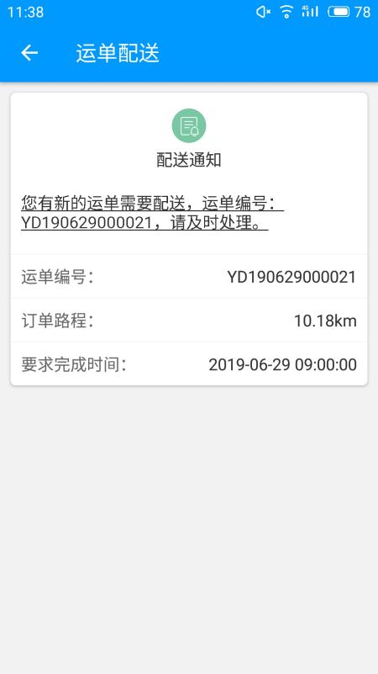

1. 若有订单下发，异常提报等消息时，消息管理会显示有未读消息；
2. 司机点击消息管理，进入消息管理界面；
3. 消息管理中的数据是按照时间先后的顺序进行排列的；
4. 点击订单配送的消息，能够看到详细消息。详细消息中包含具体的订单编号、订单路程、要求完成时间；

### 个人资料

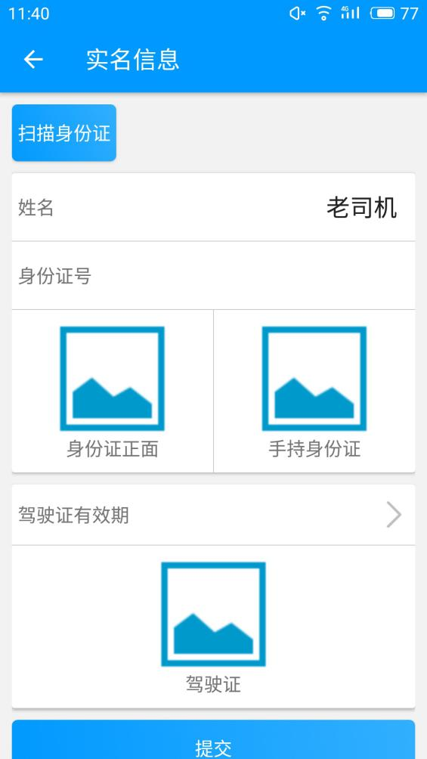 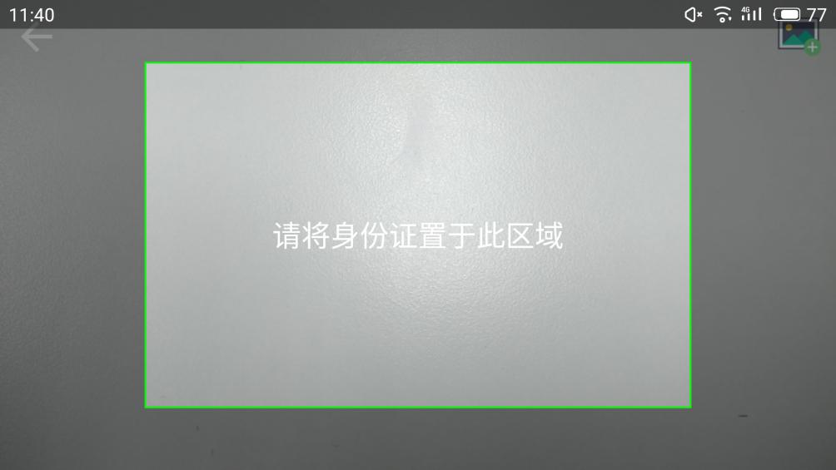

1. 司机点击个人资料，进入实名信息管理界面；
2. 司机可以通过使用扫描身份证的方式进行录入，效果如右图；
3. 完善好此界面信息后，点击提交，会自动保存个人信息；

### 车辆信息

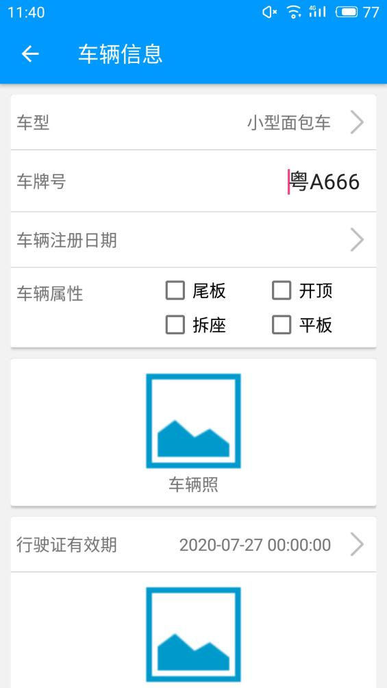 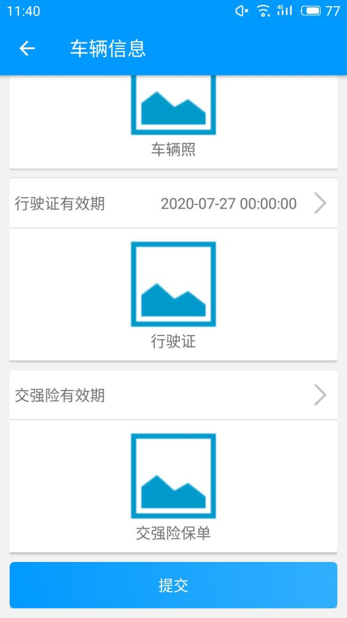

1. 司机点击车辆信息，进入车辆信息界面；
2. 完善好此界面信息后，点击提交，会自动保存车辆信息；
3. 司机在此界面可以维护自己的车辆信息，其中车型需要进行选择，显示的车型内容是由后台进行维护的；

### 我的业绩

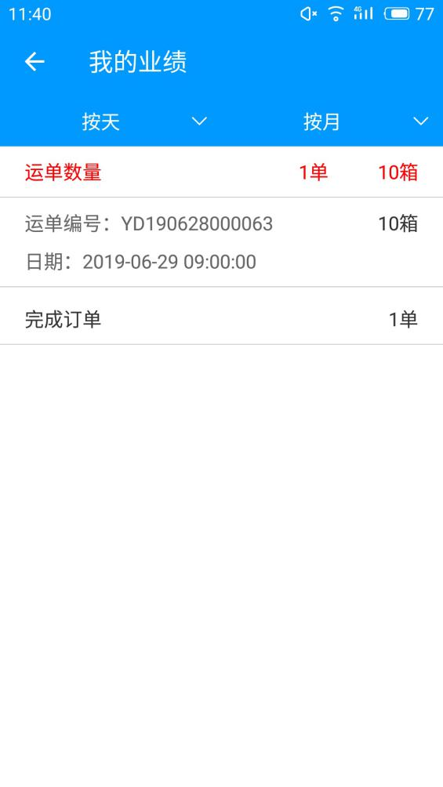

1. 司机点击我的业绩，进入业绩界面；
2. 司机通过按天或者是按月，可以对已完成的订单进行查看；

### 我的KPI

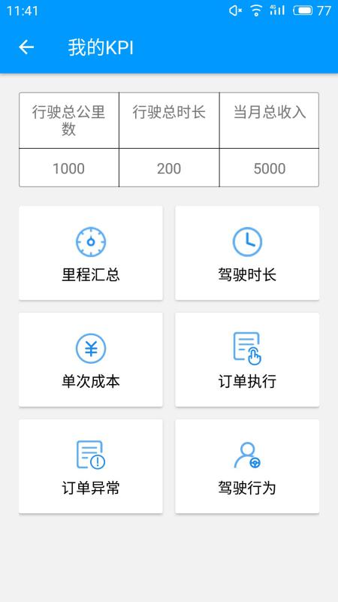 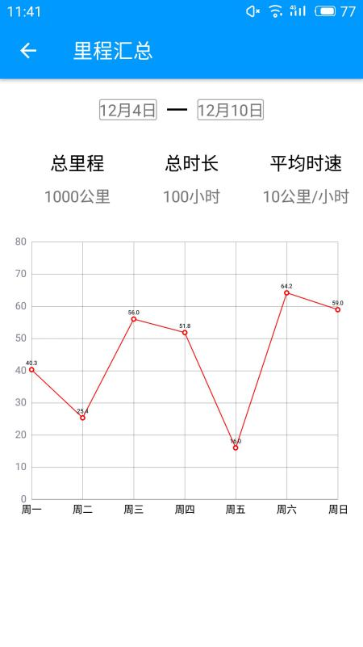 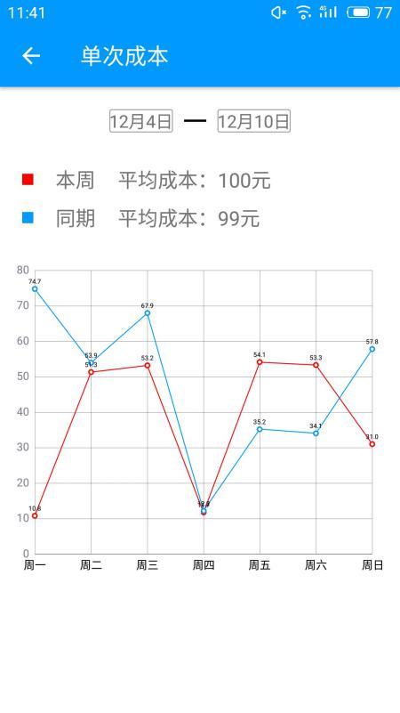 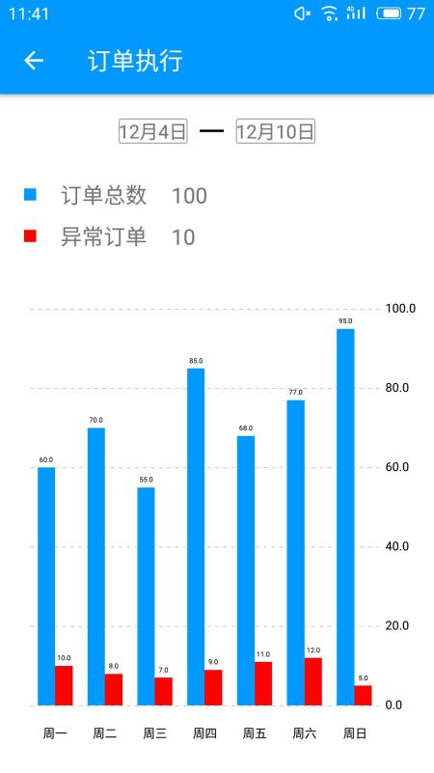 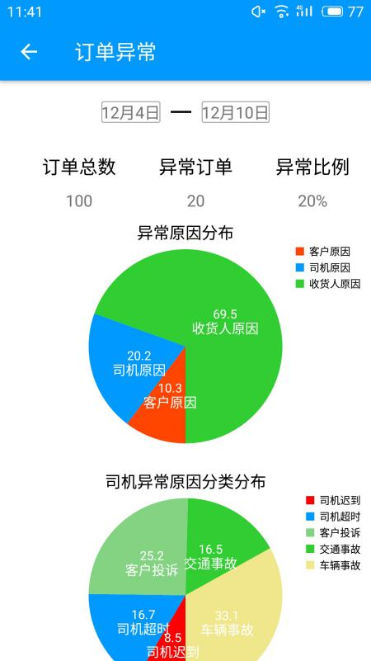 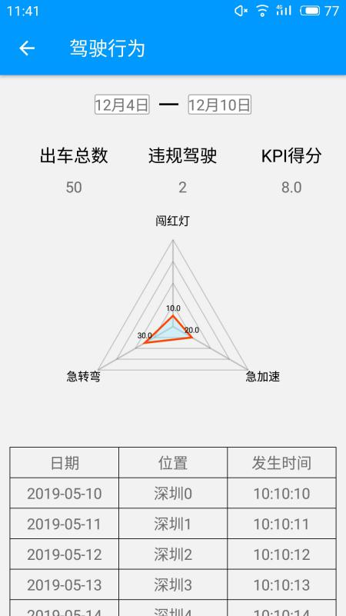

1. 司机点击我的KPI，进入KPI界面；
2. 司机通过表格数据掌握自己的KPI情况；

### 帮助中心

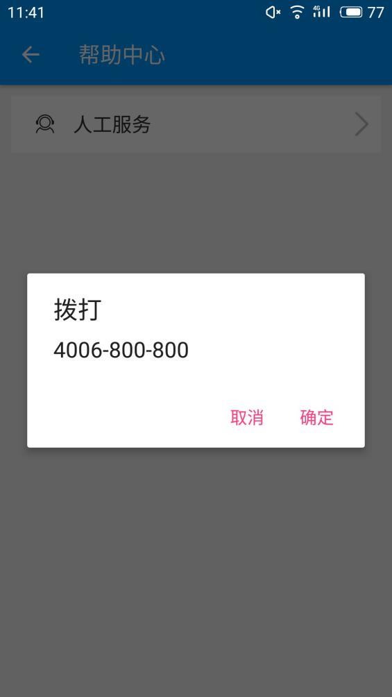

1. 司机点击帮助中心，进入帮助中心界面；
2. 点击人工服务，会提示用户拨打电话给我们进行人工服务；

### 设置

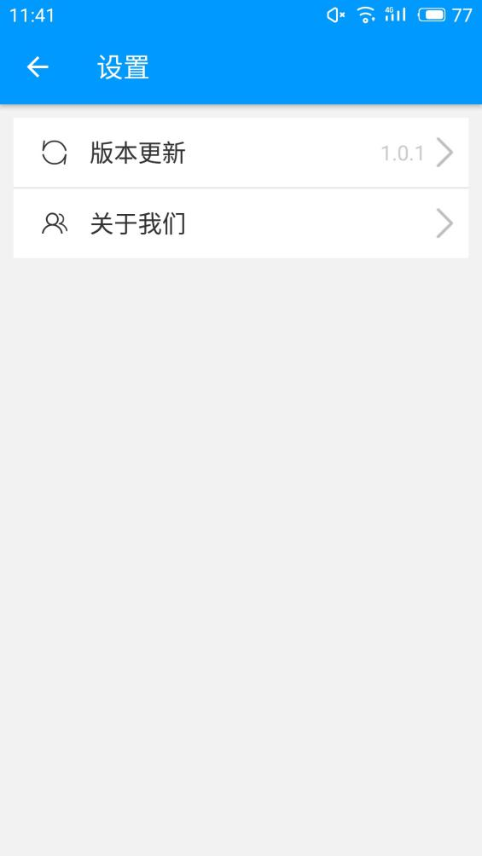

1. 司机点击设置，进入设置界面；
2. 用户通过版本更新，可以获取该应用更新的安装包；

# 司机APP

## 登录



1. 任何格式的账号，不限多少位字符；
2. 账号密码由PC端进行创建；
3. 注意：一期修改密码需要在PC端进行修改；
4. 记住密码后，每次启动系统可直接进行登录；

### 接单

 

1. 右上角按钮可以修改司机的状态为“接单中”或“休息中”；
2. 注意：若司机状态为“休息中”是无法接收到运单的；
3. 左侧图为下发到司机APP的运单，用户通过点击“接单”按钮进行接单，点击订单可查看详情（右侧为接单详情）；
4. 详情界面会显示此条运单的基本信息，司机可以在此界面通过点击导航进入百度地图或高德地图进行定位导航；
5. 其他信息是订单在创建过程中填入的附加信息，在详细中显示方便司机知晓；
6. 用户在详情界面点击接单，同样会执行接单操作；

## 接单记录

### 运单状态



1. 运单在司机APP中有“待取货”、“运输中”、“已完成”、“已取消”四个状态；
2. 司机接单以后，运单会显示为“待取货”状态；
3. 司机提货后，运单会变为“运输中”状态；
4. 货物交接后，运单会变为“已完成”；
5. 订单被取消后，运单状态会变为“已取消”状态；
6. 司机通过点击筛选按钮，可以对全部运单进行筛选；

### 接单详细

  

1. 司机在点击任何状态的运单时，都会进入接单记录详情；
2. 不同状态下的订单显示的操作不同，分别为提货状态下“取消运单”“提货确认”；
3. 运输状态下“货物交接”；“已取消”和“已完成”没有按钮显示；
4. 取消运单时会提示司机是否取消运单，【确定】后订单会变为“已取消”状态；
5. 点击提货确认后，订单会变为“运输中”状态；
6. 若货物送达至目的地，司机需要点击状态为“运输中”的订单，点击货物交接，这时订单才会变为“已完成状态”；

## 异常提报



1. 司机在接货、运输、交货后都可以进行异常提报操作；
2. “异常订单”“异常原因”“异常分类”可以进行手动选择；
3. 填写异常时，司机需要根据实际情况提报异常的箱数或件数；
4. 异常图片上传最多支持8张图片；
5. 编辑异常界面以后，司机需要点击保存按钮进行保存，异常保存后会向用户APP和PC端发送消息，并且可以在异常记录中可以看到处理状态；

## 异常记录

 

1. 异常提报的数据会显示在异常记录中；
2. 异常状态有“待处理”、“处理中”、“已完成”三个状态；
3. 单机任何一条异常都可以进入异常详情界面；
4. 异常详情界面会显示该条订单的基本信息、车辆信息、异常信息；
5. 通过异常状态、提报时间、异常分类可以对所有的异常进行筛选；
6. 点击筛选条件里的内容，可以取消该筛选条件；
7. 右上角的搜索功能可以对单号进行模糊匹配；

## 个人中心

 

1. 个人中心界面包含“账号管理”，“消息管理”，“个人资料”，“车辆信息”，“我的业绩”，“我的KPI”，“帮助中心”，“设置”8个功能；
2. 账号管理会显示司机的名称、账号和头像；
3. 点击账号信息一栏，会跳转到账号管理界面（如右图）；
4. 在账号管理界面，司机可以修改自己的登录密码和个人头像；
5. 用户名和手机号需要在PC端上进行修改，登录账号已经创建无法修改；
6. 点击修改密码会跳转至修改密码界面，且只需要输入旧密码就可以修改新密码；

### 消息管理

 

1. 若有订单下发，异常提报等消息时，消息管理会显示有未读消息；
2. 司机点击消息管理，进入消息管理界面；
3. 消息管理中的数据是按照时间先后的顺序进行排列的；
4. 点击订单配送的消息，能够看到详细消息。详细消息中包含具体的订单编号、订单路程、要求完成时间；

### 个人资料

 

1. 司机点击个人资料，进入实名信息管理界面；
2. 司机可以通过使用扫描身份证的方式进行录入，效果如右图；
3. 完善好此界面信息后，点击提交，会自动保存个人信息；

### 车辆信息

 

1. 司机点击车辆信息，进入车辆信息界面；
2. 完善好此界面信息后，点击提交，会自动保存车辆信息；
3. 司机在此界面可以维护自己的车辆信息，其中车型需要进行选择，显示的车型内容是由后台进行维护的；

### 我的业绩



1. 司机点击我的业绩，进入业绩界面；
2. 司机通过按天或者是按月，可以对已完成的订单进行查看；

### 我的KPI

     

1. 司机点击我的KPI，进入KPI界面；
2. 司机通过表格数据掌握自己的KPI情况；

### 帮助中心



1. 司机点击帮助中心，进入帮助中心界面；
2. 点击人工服务，会提示用户拨打电话给我们进行人工服务；

### 设置



1. 司机点击设置，进入设置界面；
2. 用户通过版本更新，可以获取该应用更新的安装包；